Moduldokumentation

Modul Systemprogrammierung (syspr)

Simon Wächter

2017

Inhalt

1 Einleitung 5

1.1 Einleitung 5

1.2 Lernziele 5

1.3 Prüfungen 5

2 Woche 1 6

2.1 TIOBE Index 6

2.2 Grundzüge der Programmierung in einer prozeduralen Sprache 6

2.3 Kontrollflüsse und Schleifen 7

2.4 Zusammengesetzte Datentypen und Zeiger 7

2.5 Aufbau einer Programmierumgebung 7

2.6 Gründe für C 8

2.7 Dateien in C 8

2.8 Das erste C Programm 8

2.9 Ein komplexeres C Programm 9

2.10 ASCII Tabelle 9

3 Woche 2 10

3.1 Präprozessor 10

3.2 Symbolische Konstanten, Namen und Markos 10

3.3 Header Datei als Beispiel 10

3.4 Operationen break und continue 10

3.5 Übungsbeispiel 11

3.6 Operation switch 11

3.7 Datentyp struct 12

3.8 Funktionsaufrufe 12

3.9 Pointer auf ein Objekt im Speicher 13

3.10 Übung 13

3.11 Fehlersuche und Fehlerbehebung 14

4 Woche 3 15

5 Woche 4 16

5.1 Einführung in die Win32 API 16

5.2 Bemerkung zu Standard beim Programmieren 16

5.3 Win32 API und C Syntax 16

5.4 WinMain als Einstiegspunkt für Windows-Programme 17

5.5 Win32 Konsolenprogramm mit Visual Studio 17

5.6 Fehlermeldungen mit FormatMessage und GetLastError 18

5.7 Win32 Applikation mit Visual Studio 19

5.8 Prozesszeiten 20

6 Woche 5 23

6.1 Kontext von Dateisystemen 23

6.2 Anforderungen an ein Dateisystem 23

6.3 Aufbau eines Unix Dateisystems 23

6.4 Beispiel Linux Dateisystem ext2 24

6.5 Gliederung von ext2 24

6.6 Dateien unter Linux 24

6.7 Index Nodes als sogenannte Inodes 25

6.8 Design und Aufbau einer Inode 25

6.9 Verzeichnisse 25

6.10 Hard- und Symbolic Links 26

6.11 Virtuelles Dateisystem 26

6.12 VFS Objekte und Datenstrukturen 26

6.13 Superblock 27

6.14 Operationen auf Superblocks 27

6.15 Inodes 27

6.16 Struktur struct inode 28

6.17 Operationen auf inode 28

6.18 Struktur struct dentry 28

6.19 Struktur struct file 29

6.20 Operationen auf file 29

6.21 Grundlegende Dateioperationen 29

6.22 System Calls im Linux Dateisystem 30

6.23 Library Calls zur Verzeichnismanipulation 30

6.24 Beispiel einer Verzeichnismanipulation 30

6.25 System Calls zur Dateimanipulation 31

6.26 Beispiel einer Dateimanipulation 32

6.27 System Calls zur Arbeit im Dateisystembaum 34

6.28 Grundlegende API Funktionen in Windows 34

7 Woche 6 36

7.1 Einführung in Prozesse 36

7.2 Unterschied zwischen Prozesstask und Programm 36

7.3 Lebenszyklus eines Prozesses 36

7.4 Verwaltung von Prozessen 37

7.5 Anforderungen an ein Prozesssteuersystem 37

7.6 User- und Kernel Mode 38

7.7 Prozess-/Kontextwechsel 38

7.8 Prozesskontext 38

7.9 Scheduler 39

7.10 Schedulingstrategien 39

7.11 Prozessbezogene System Calls in Unix 39

7.12 System Call exec() 40

7.13 System Call fork() 40

7.14 Vergleich fork() und exec() 41

7.15 System Call exit() 41

7.16 Funktionen atexit() und on_exit() 41

7.17 System Call wait() 41

7.18 Programmierung mit wait() 42

7.19 Auswertung des Exit Code nach wait() 42

7.20 Prozesse erzeugen mittels Windows API 43

7.21 Beispiel von kill in der Windows API 43

7.22 Beispiel der Dateisystemüberwachung in der Windows API 44

8 Woche 7 & 8 45

8.1 Einführung in Pipes 45

8.2 Konzept und Zweck 45

8.3 Verwendung von Pipes in einer Shell 45

8.4 Programmierung von Pipes 46

8.5 Programmierung von Pipes innerhalb des gleichen Prozesses 46

8.6 Programmierung von Pipes zwischen verschiedenen Prozessen 46

8.7 Schliessen unbenutzter Pipe-Enden 47

8.8 Schliessen von nicht verwendeten Pipe-Enden 47

8.9 Datenstruktur von pipe() 47

8.10 Persistenten (Named) Pipes in einer Shell 48

8.11 Persistente Named Pipe mit mkfifo 48

8.12 Programmierung mit Named Pipes 48

8.13 Verwandter System Call dup() 49

8.14 Programmierung mit Named Pipes mit der Windows API 49

8.15 Pipe Reader 49

8.16 Pipe Writer 50

8.17 Einführung in Signale 51

8.18 Unterschiedliche Arten der Signalbehandlung 51

8.19 Signaltypen in BSD Unix 51

8.20 Unterschiede in System V Unix 52

8.21 Wichtige Systemaufrufe 52

8.22 Signale und fork()/exec() 53

8.23 Versenden eines Signals mittels kill() 53

8.24 Versenden eines Signals mittels raise() 53

8.25 Warten auf ein Signal mittels pause() 54

8.26 Ablauf einer Signalverarbeitung 54

8.27 Beispiel: Einfache Signalbehandlung 54

8.28 Beispiel: Division by Zero abfangen 55

8.29 Beispiel: Ctrl+C abfangen 55

8.30 Signalhandler ändern 55

8.31 Nützlicher Signal Call alarm() 56

9 Woche 9 57

9.1 Repetition der bisherigen Lernziele 57

9.2 Einführung in C 57

9.3 Beispiele der Fehlersuche 58

9.4 Dateisystem 58

9.5 Schematischer Aufbau eines Dateisystems am Beispiel Unix UFS 59

9.6 Beispiele für das Dateisystem 59

9.7 Prozesse 60

9.8 Prozesszustände 61

9.9 Pipes 61

9.10 Beispiele für Prozesse und Pipes 61

9.11 Signale 62

9.12 Beispiele für Signale 62

10 Woche 9 63

11 Woche 10 64

# Einleitung

## Einleitung

Dieses Dokument stellt die Moduldokumentation für das Modul syspr dar. Allfällige Unterlagen sind im Modulordner zu finden.

## Lernziele

Das Modul beinhaltet folgende Lernziele:

* Kennenlernen des Betriebssystems, beziehungsweise der wesentlichen Systemressourcen aus Sicht des Programmierers:
  + Dateisystem
  + Prozesssteuerung
  + Interprozesskommunikation
  + Synchronisation
* Kennenlernen der Windows API
* Zusammenhang der Windows API mit anderen Programmiersprachen
* Kennenlernen der Programmiersprache C

## Prüfungen

Die Modulnote setzt sich zu 100% aus zwei Semesterprüfungen zu je 50% zusammen.

# Woche 1

## TIOBE Index

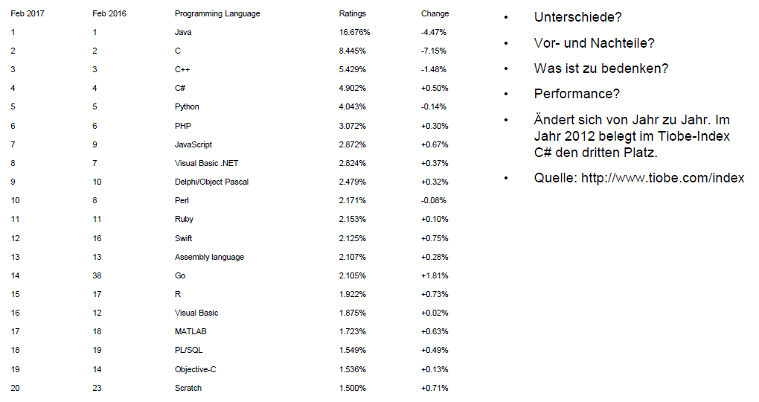

## Grundzüge der Programmierung in einer prozeduralen Sprache

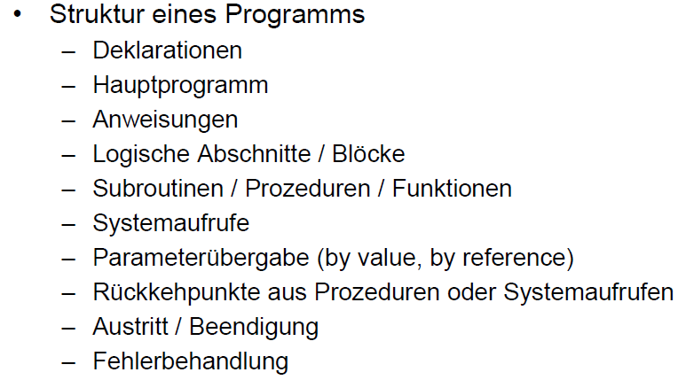

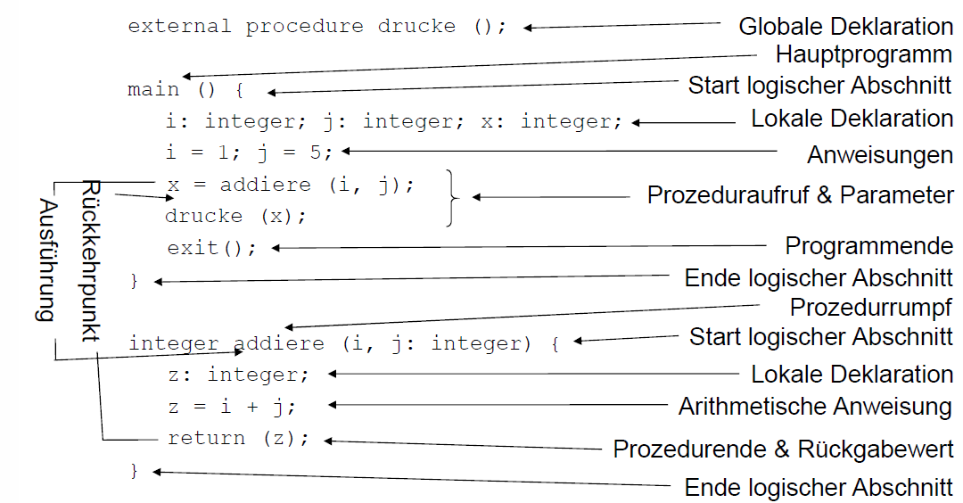

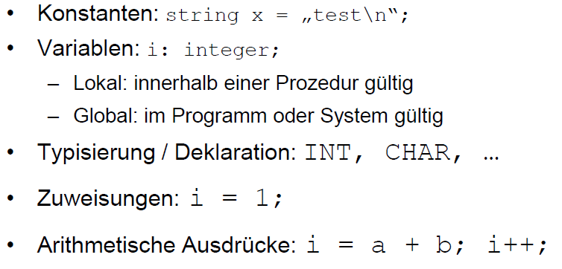

## Kontrollflüsse und Schleifen

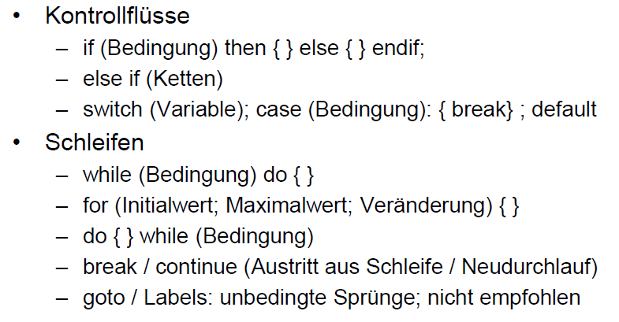

## Zusammengesetzte Datentypen und Zeiger

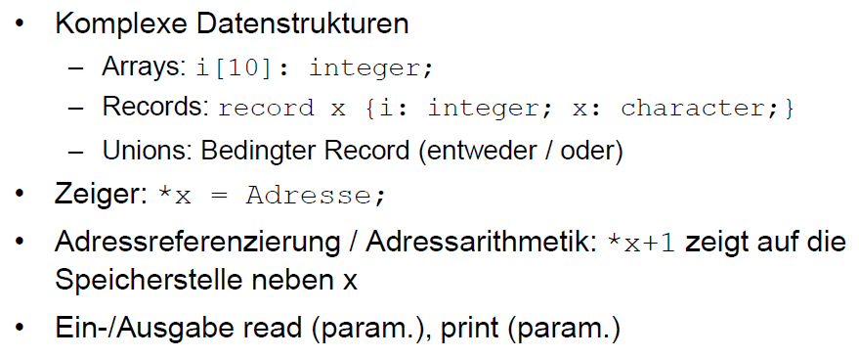

## Aufbau einer Programmierumgebung

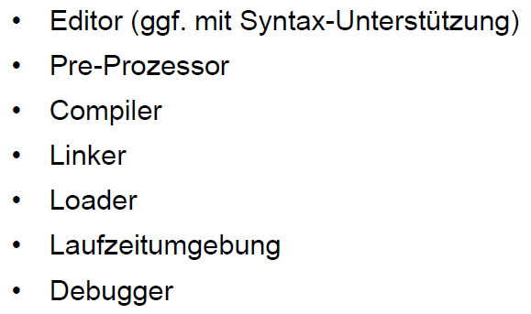

## Gründe für C

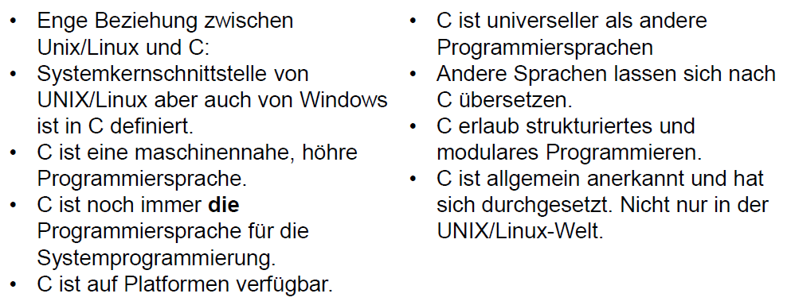

## Dateien in C

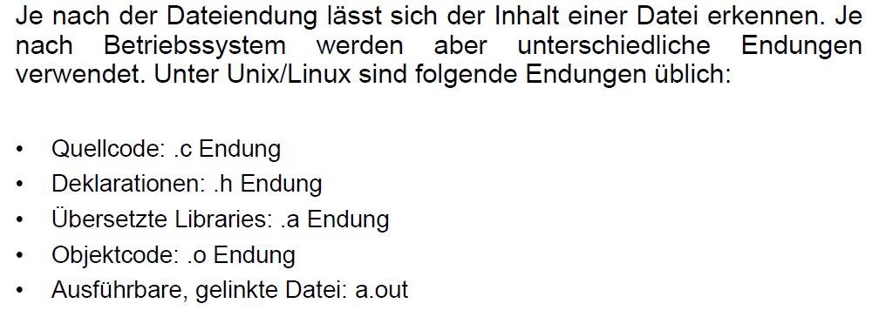

## Das erste C Programm

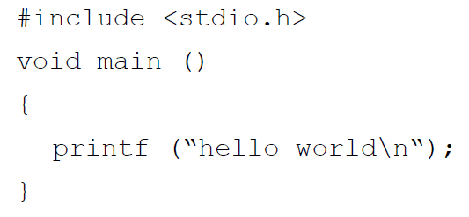

## Ein komplexeres C Programm

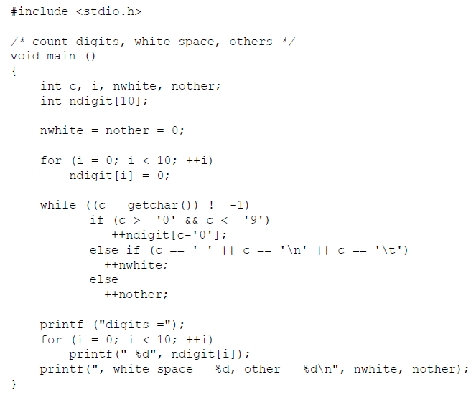

## ASCII Tabelle

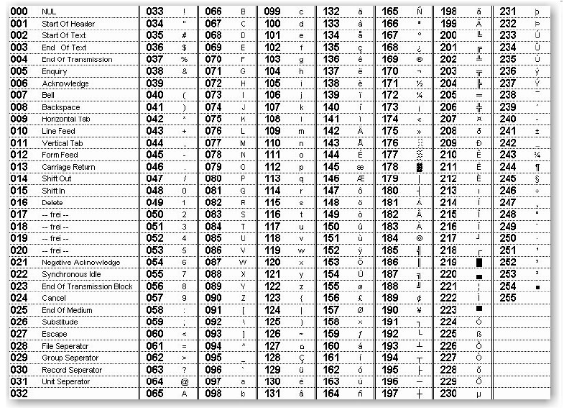

# Woche 2

## Präprozessor

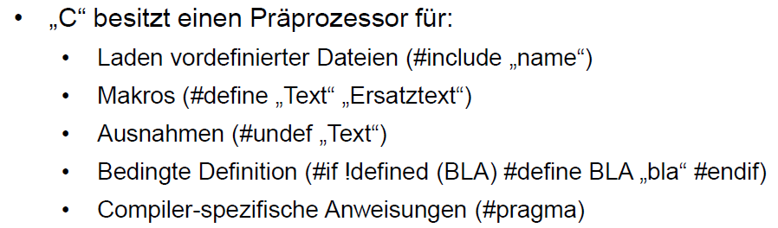

## Symbolische Konstanten, Namen und Markos

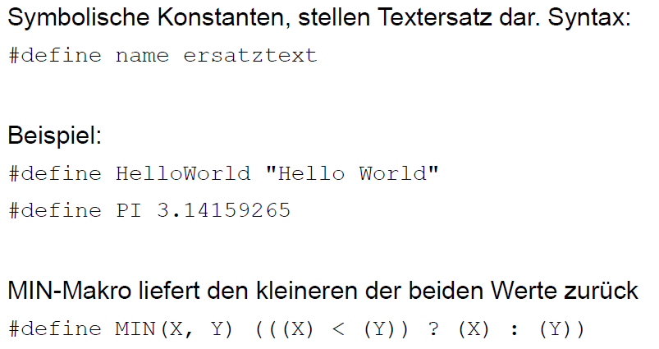

## Header Datei als Beispiel

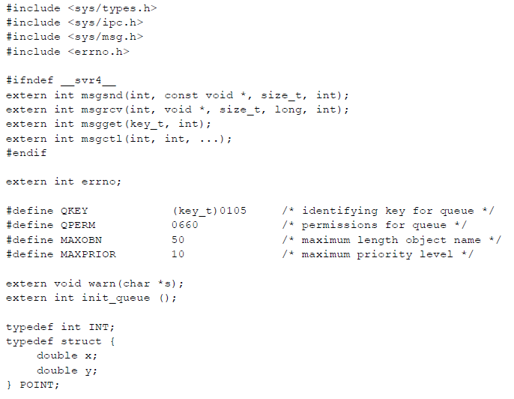

## Operationen break und continue

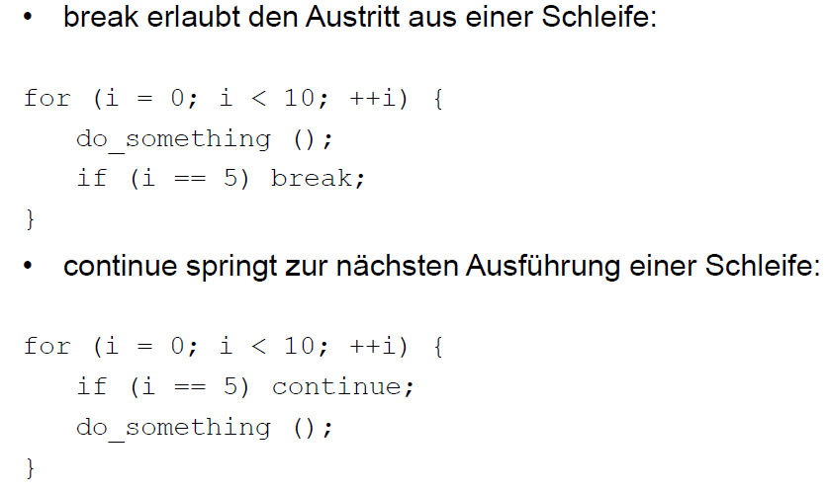

## Übungsbeispiel

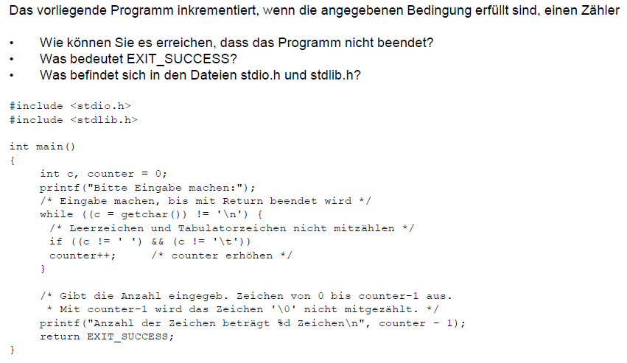

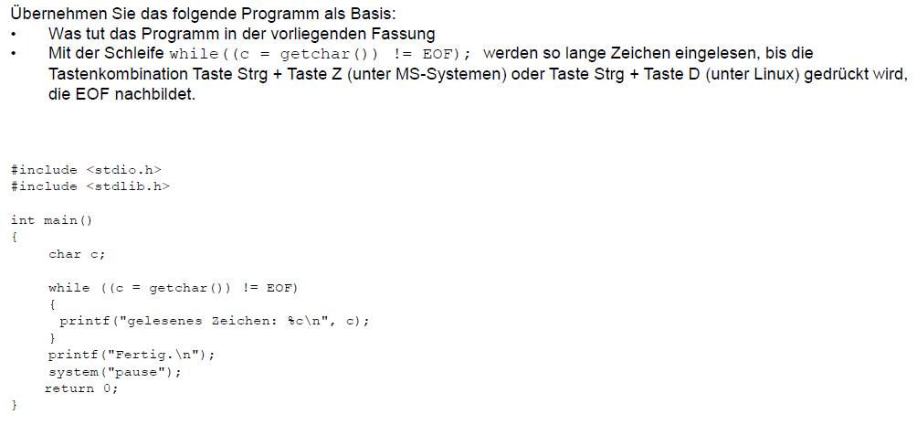

## Operation switch

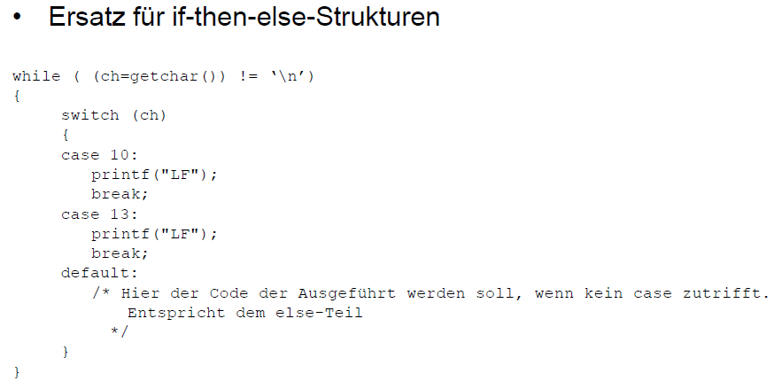

## Datentyp struct

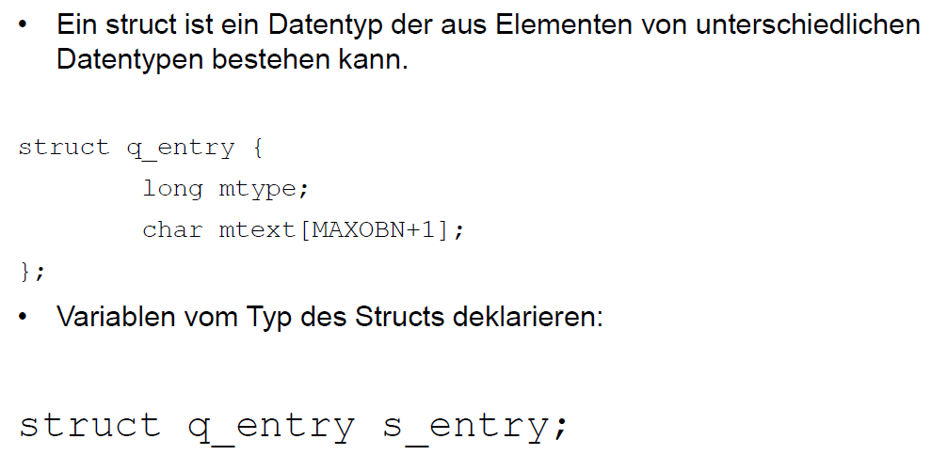

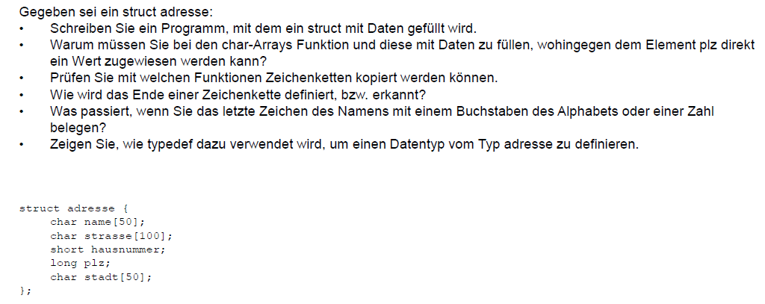

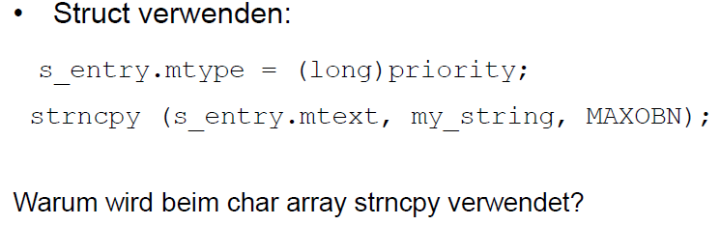

## Funktionsaufrufe

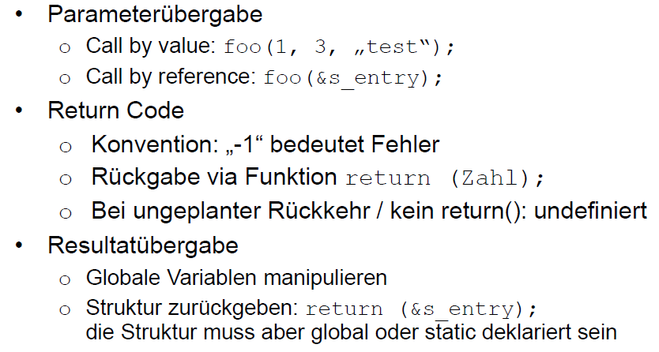

## Pointer auf ein Objekt im Speicher

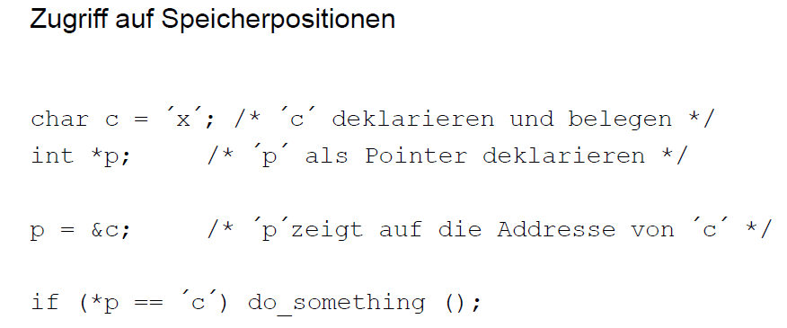

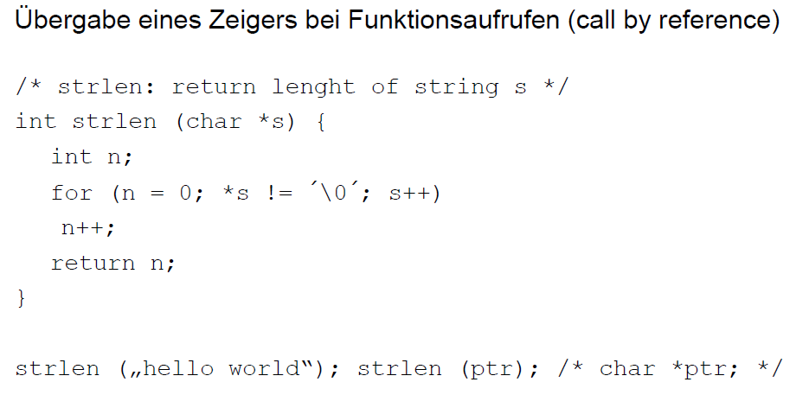

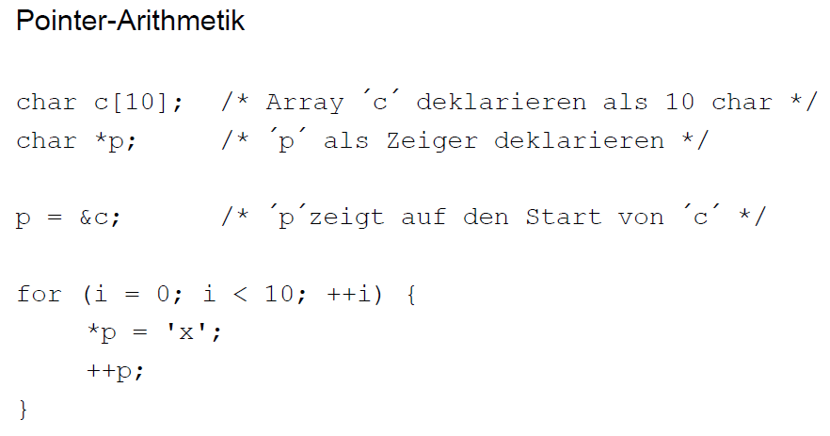

## Übung

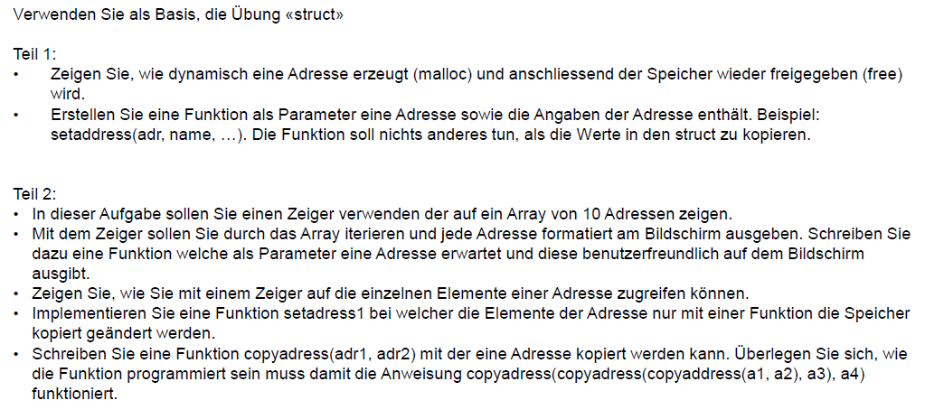

## Fehlersuche und Fehlerbehebung

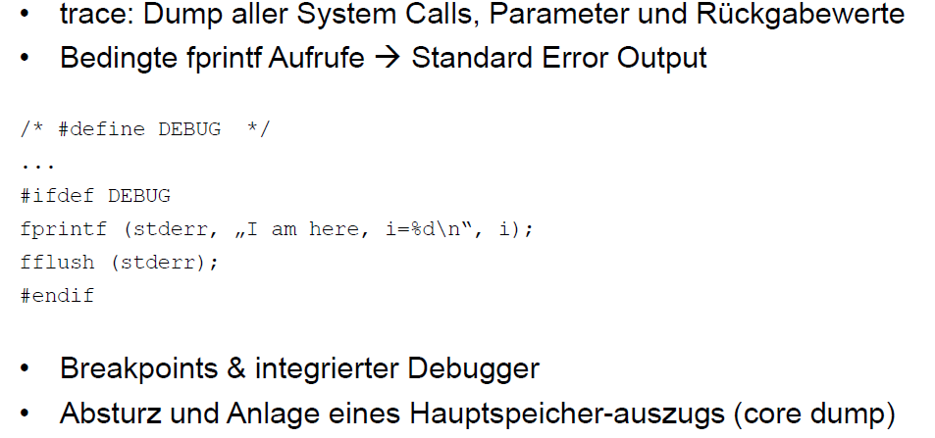

# Woche 3

In Woche 3 fiel krankheitsbedingt der Unterricht aus.

# Woche 4

## Einführung in die Win32 API

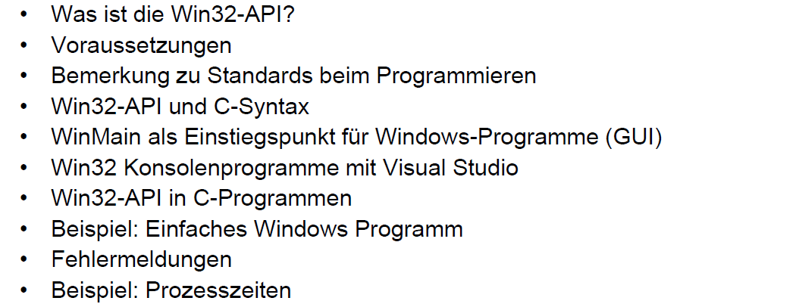

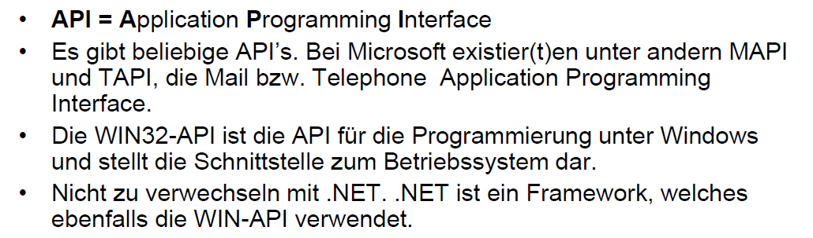

## Bemerkung zu Standard beim Programmieren

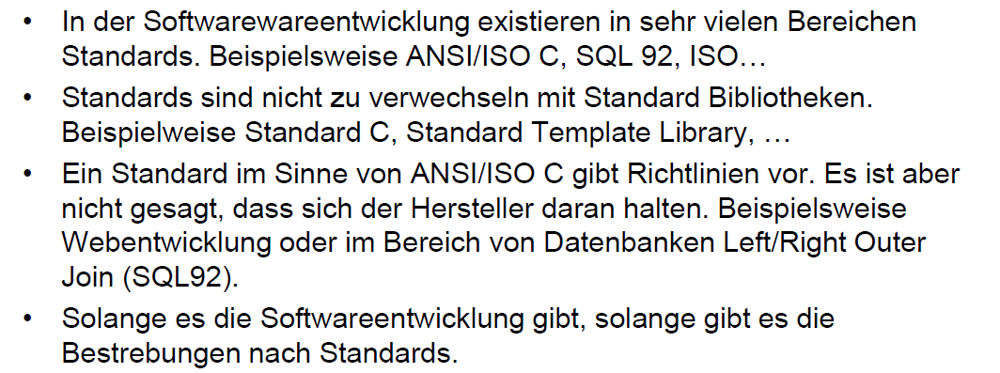

## Win32 API und C Syntax

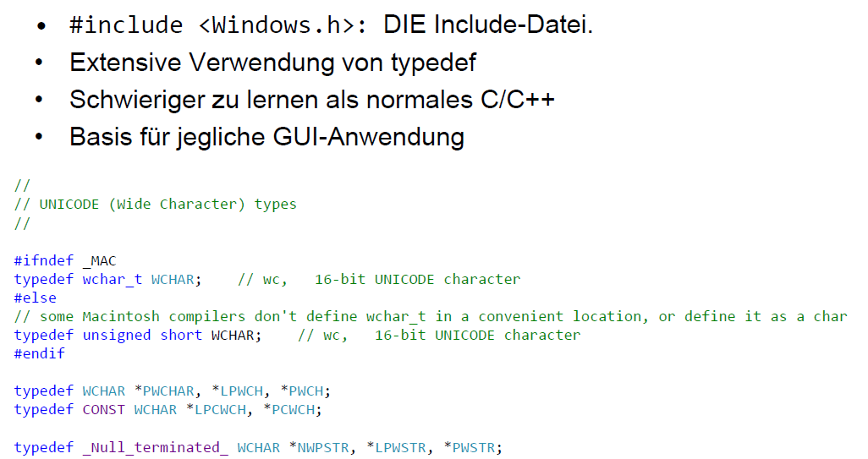

## WinMain als Einstiegspunkt für Windows-Programme

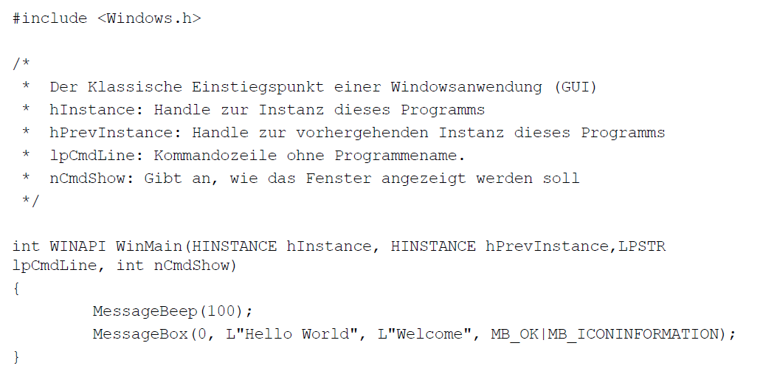

## Win32 Konsolenprogramm mit Visual Studio

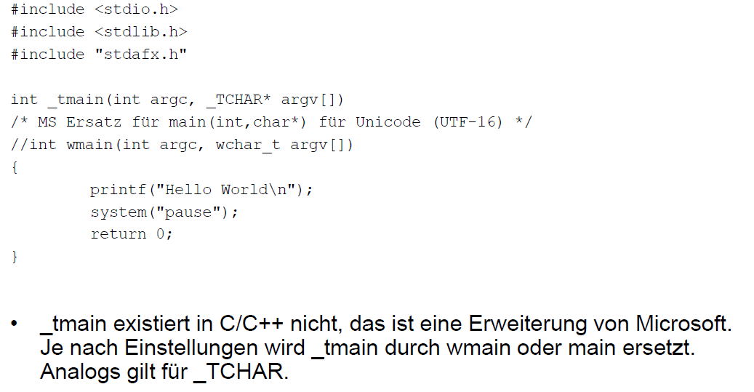

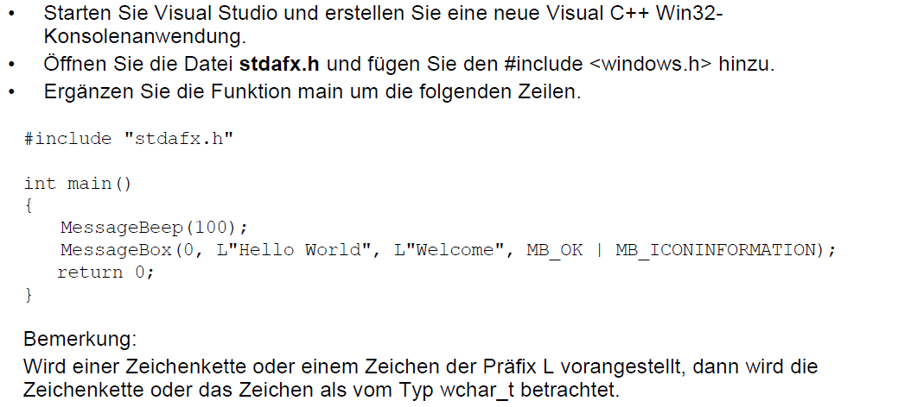

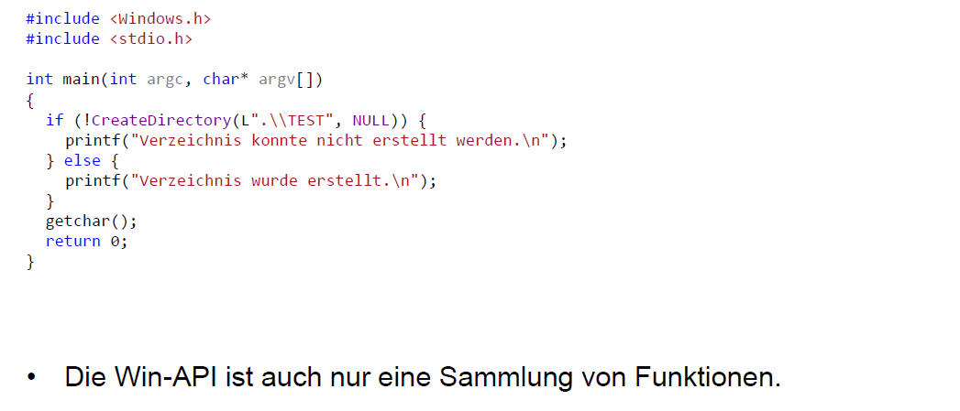

## Fehlermeldungen mit FormatMessage und GetLastError

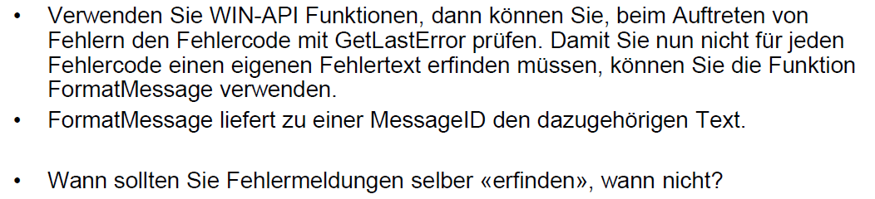

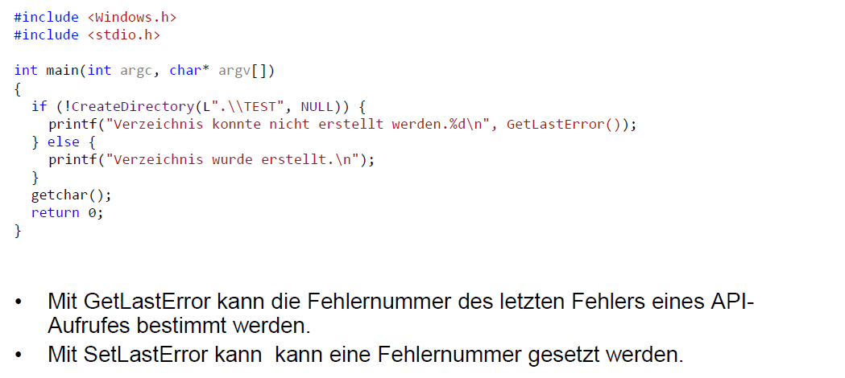

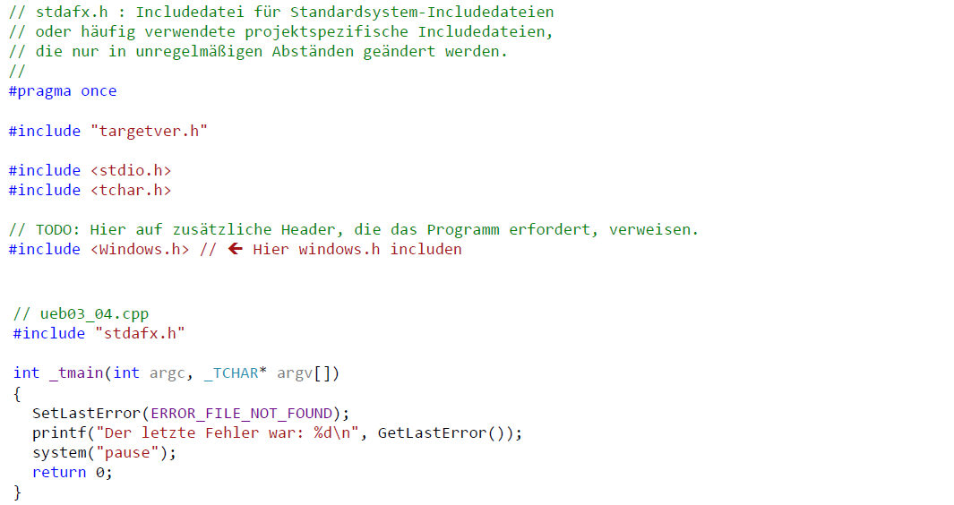

## Win32 Applikation mit Visual Studio

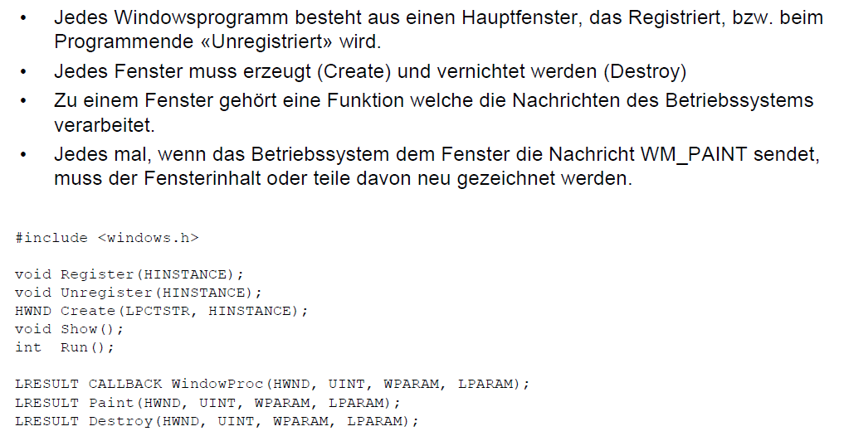

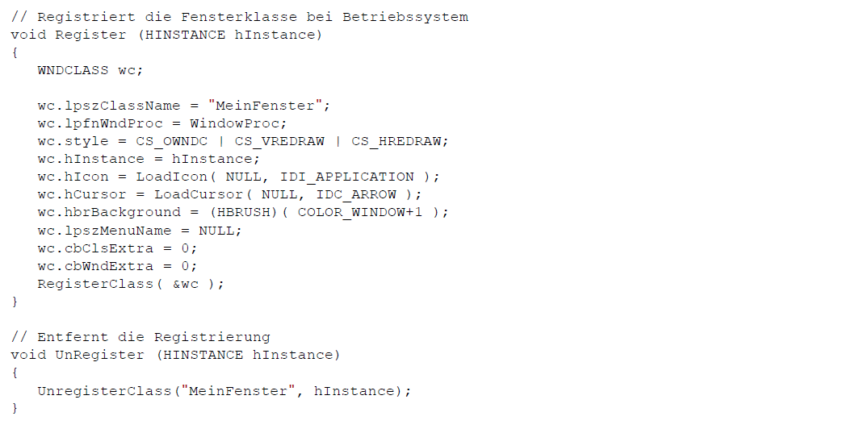

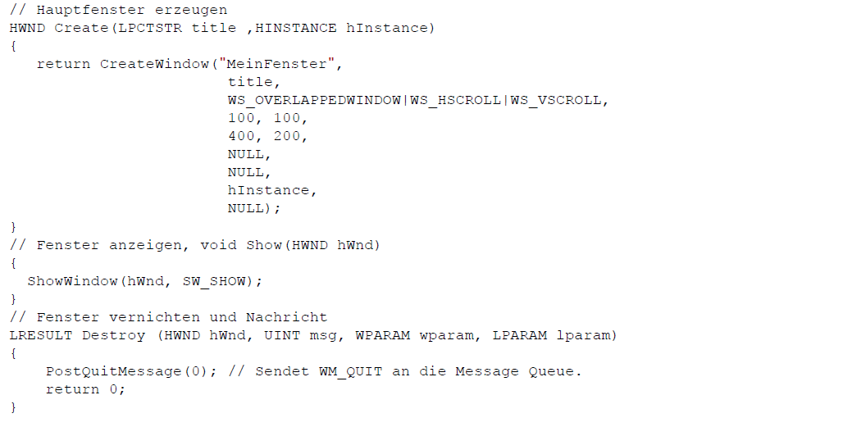

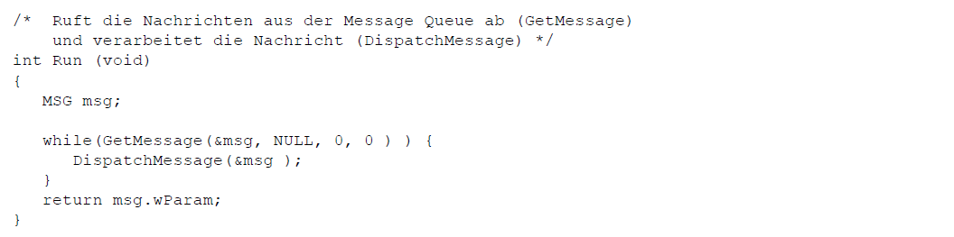

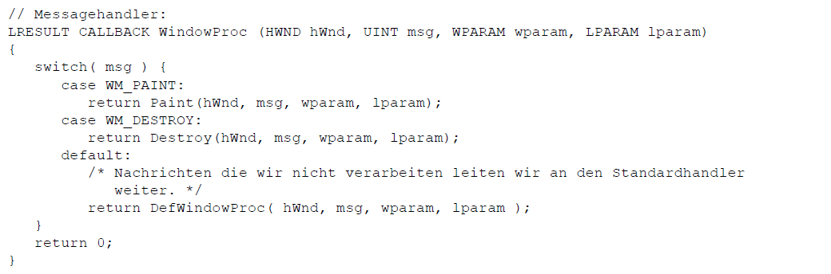

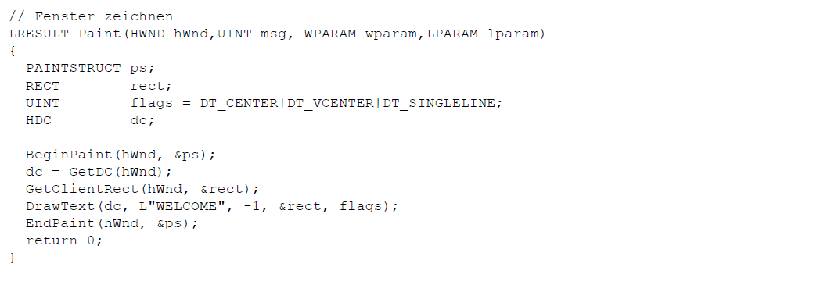

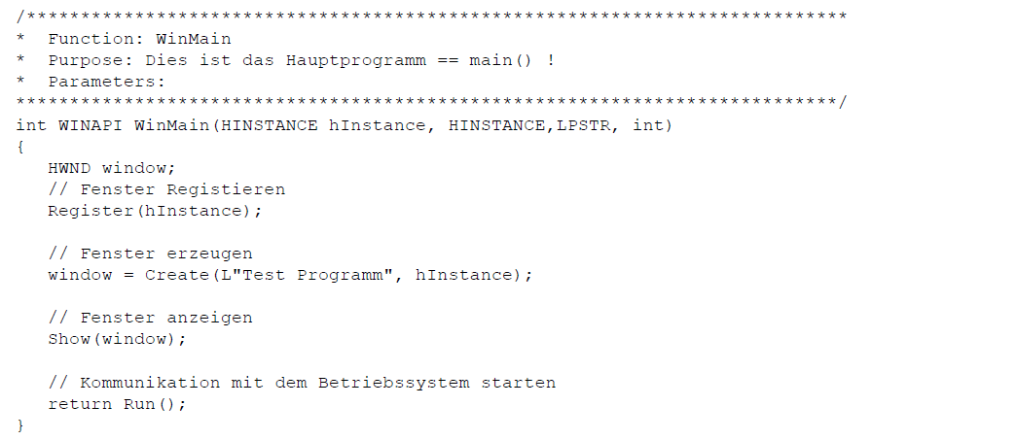

## Prozesszeiten

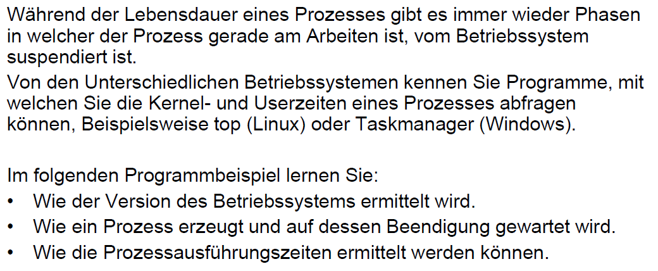

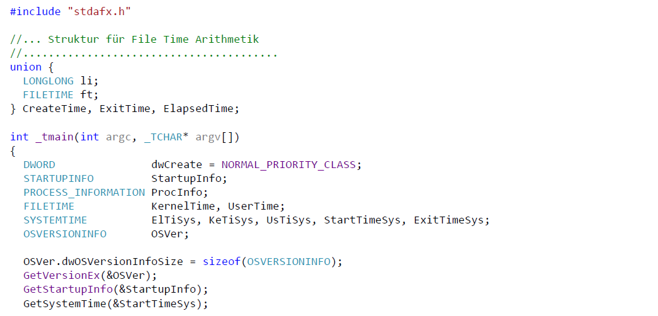

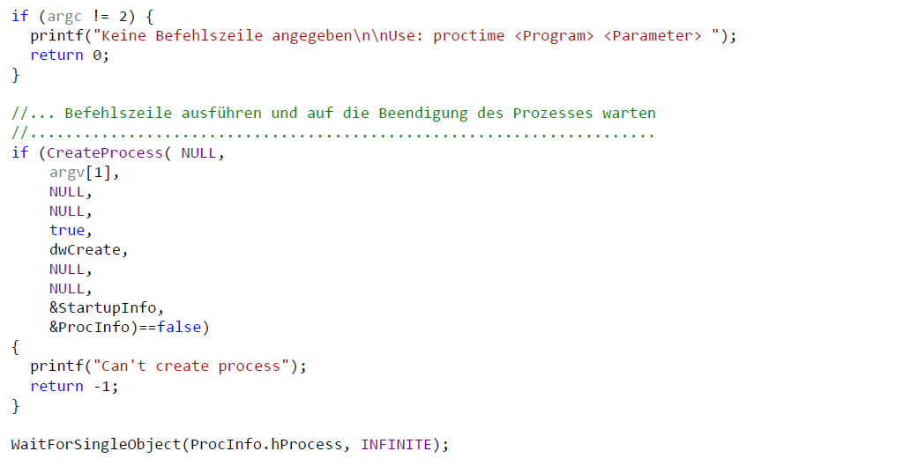

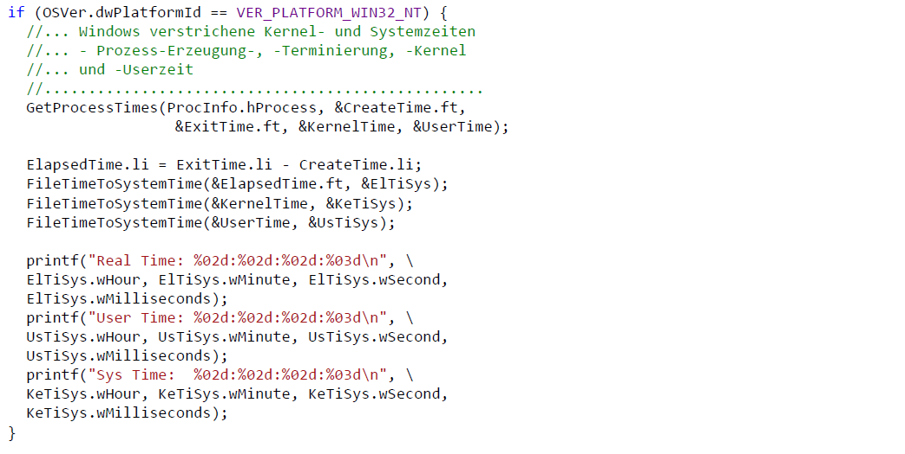

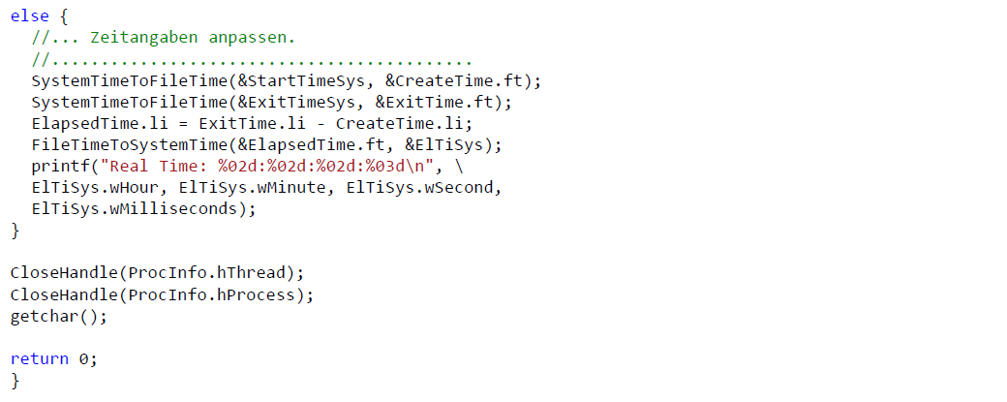

# Woche 5

## Kontext von Dateisystemen

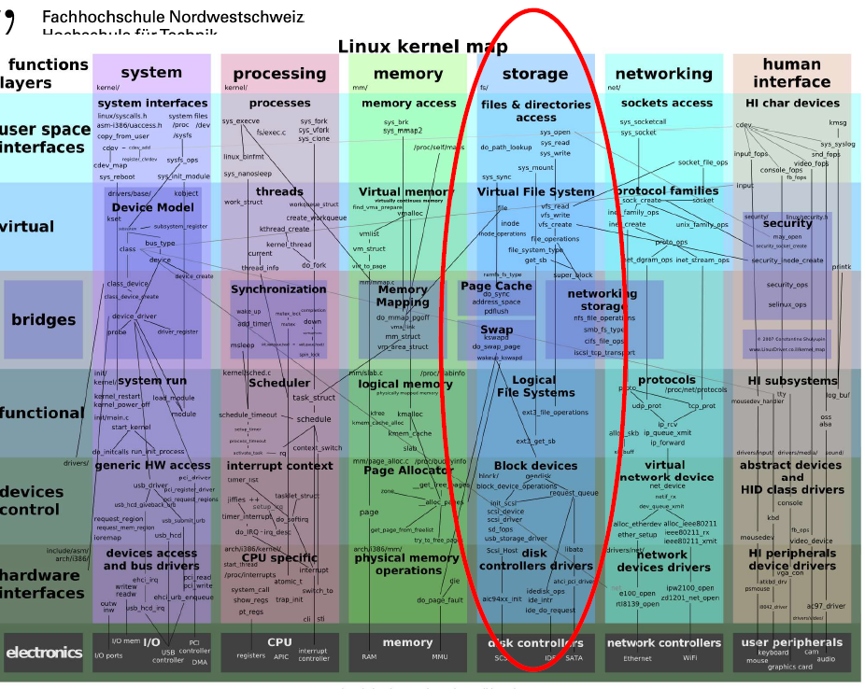

## Anforderungen an ein Dateisystem

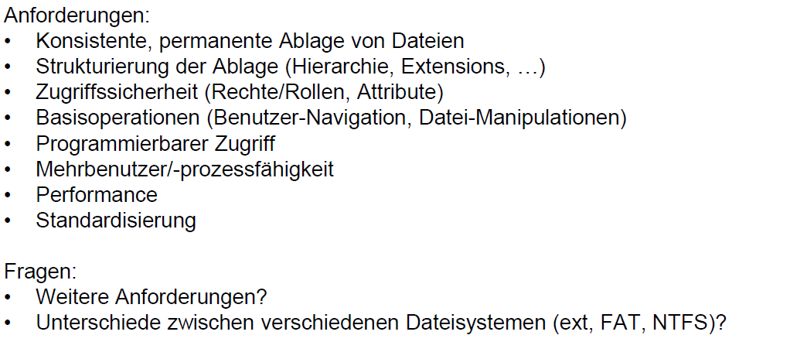

## Aufbau eines Unix Dateisystems

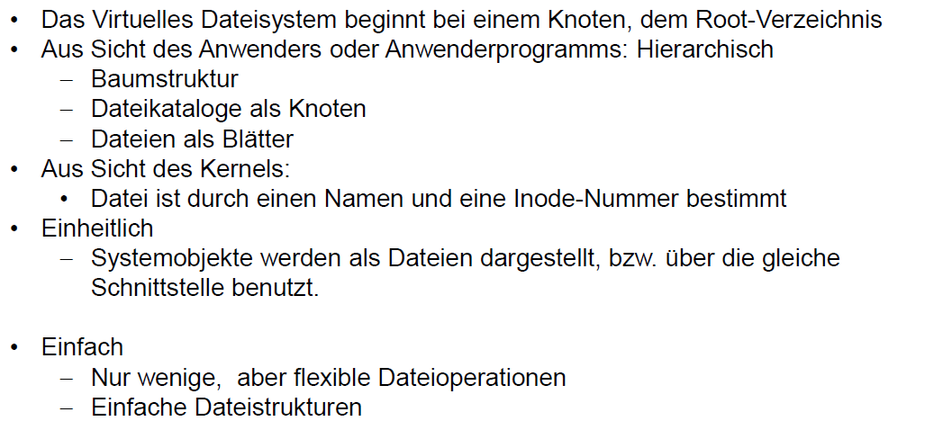

## Beispiel Linux Dateisystem ext2

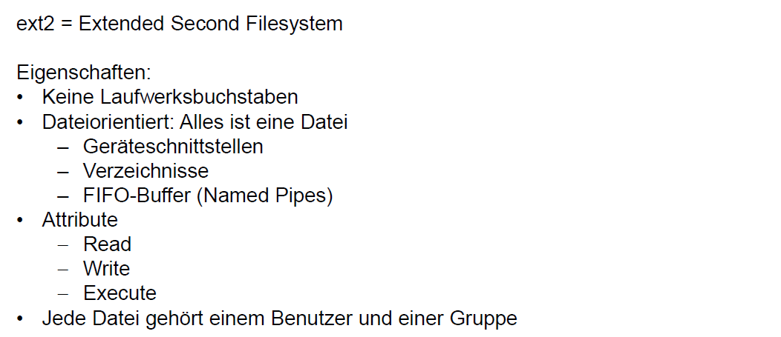

## Gliederung von ext2

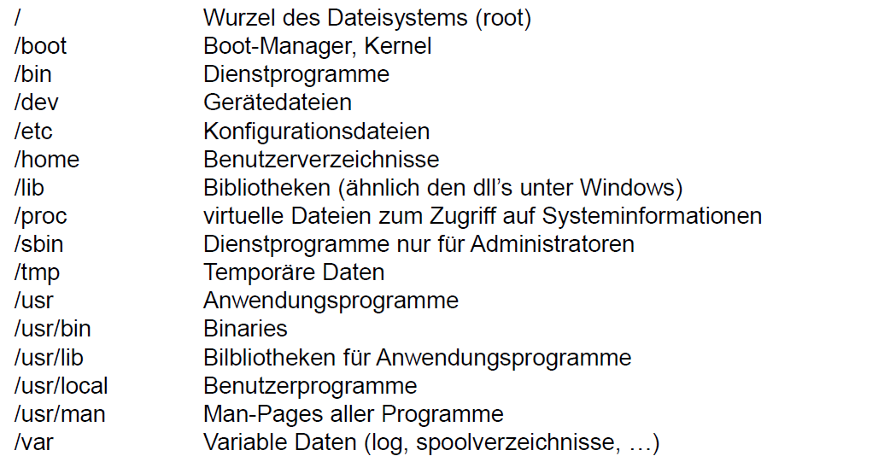

## Dateien unter Linux

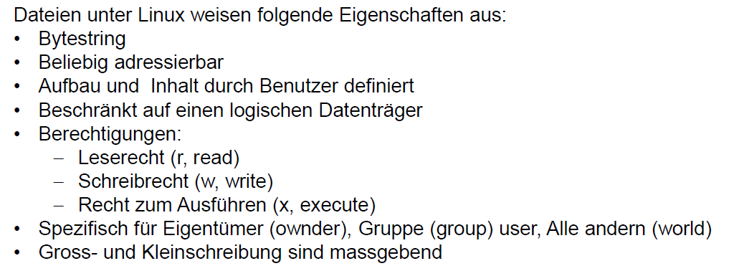

## Index Nodes als sogenannte Inodes

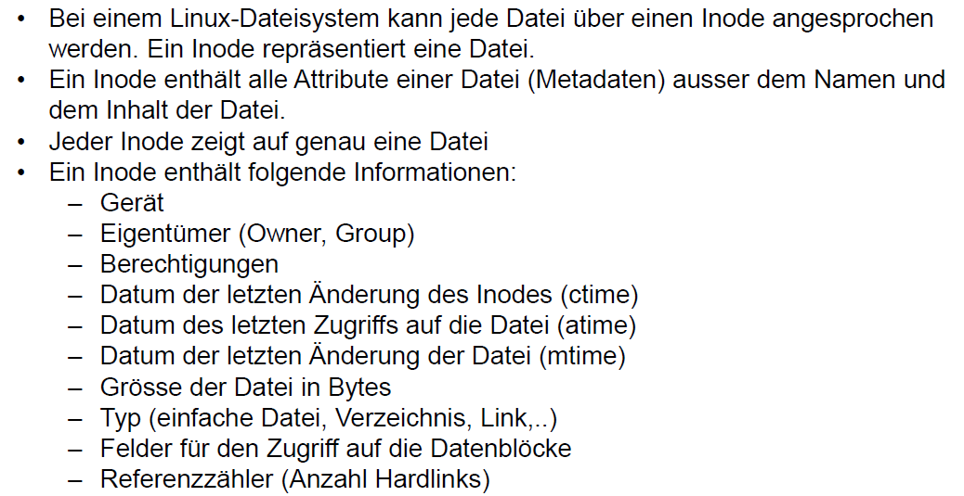

## Design und Aufbau einer Inode

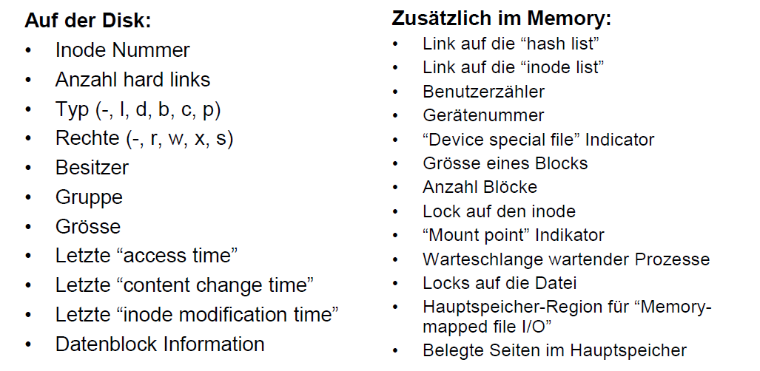

## Verzeichnisse

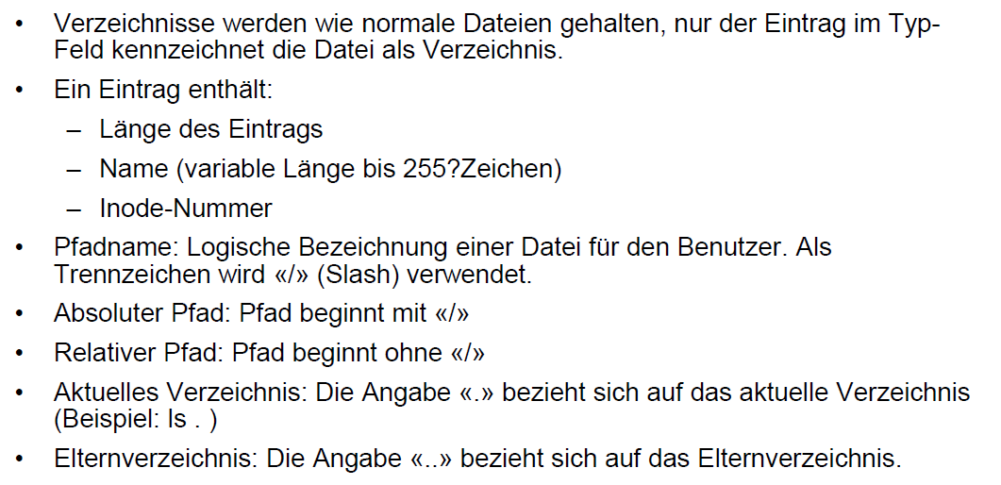

## Hard- und Symbolic Links

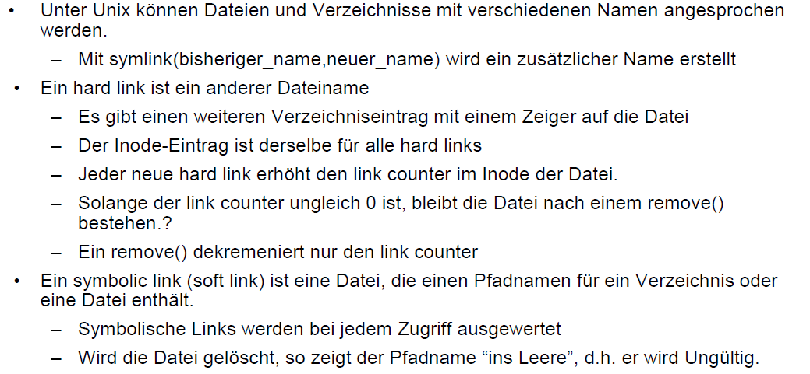

## Virtuelles Dateisystem

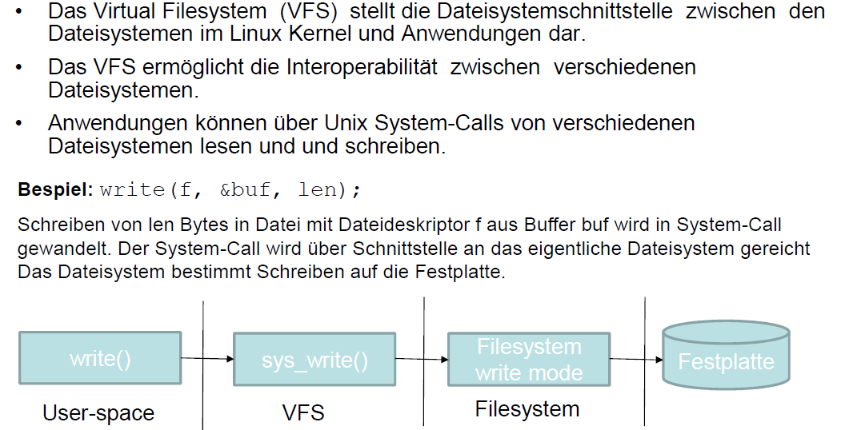

## VFS Objekte und Datenstrukturen

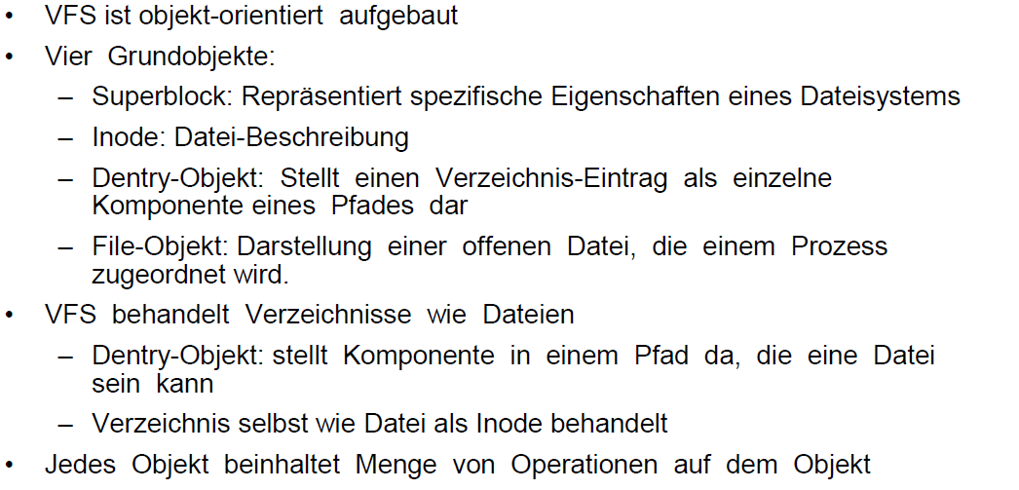

## Superblock

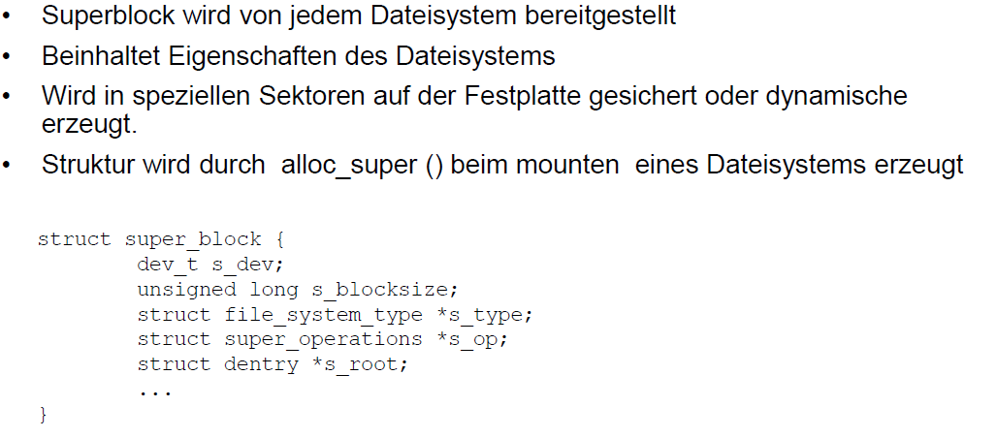

## Operationen auf Superblocks

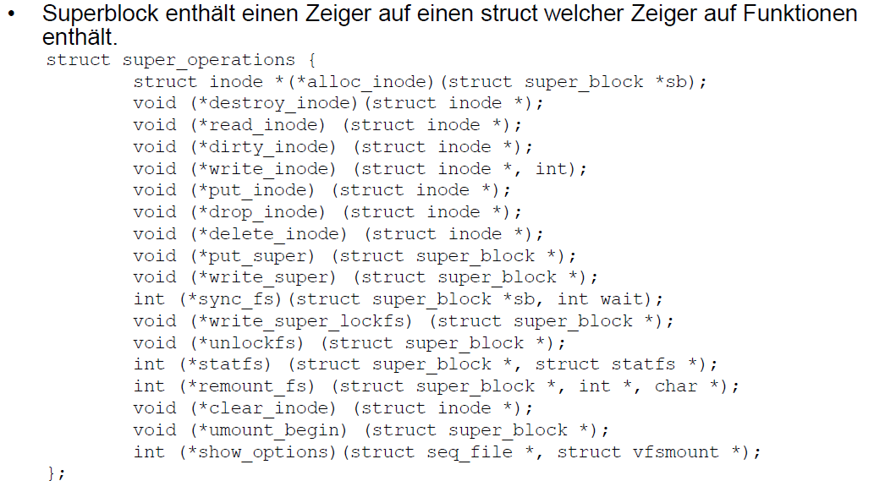

## Inodes

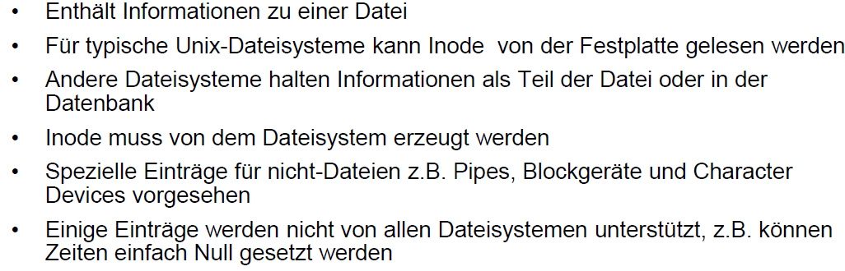

## Struktur struct inode

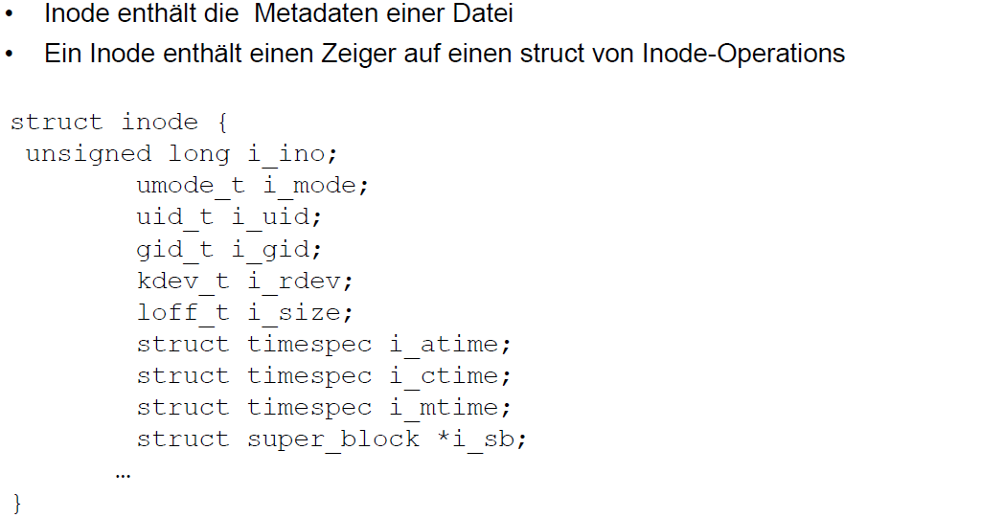

## Operationen auf inode

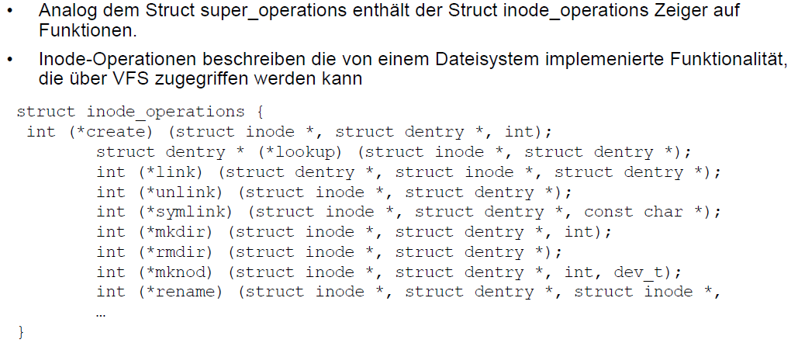

## Struktur struct dentry

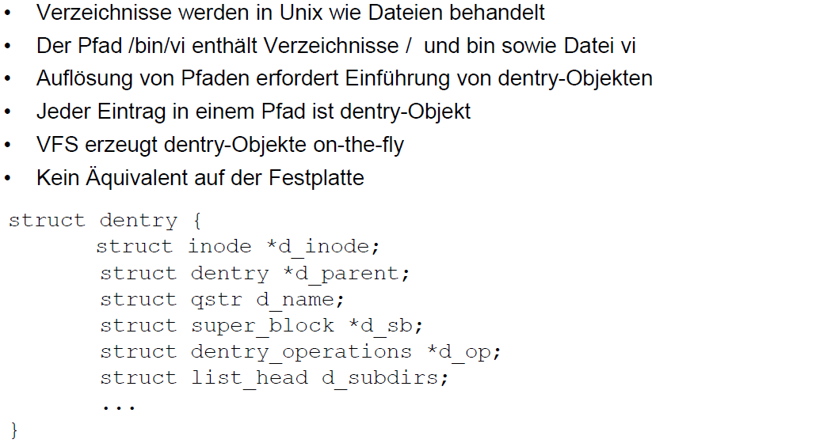

## Struktur struct file

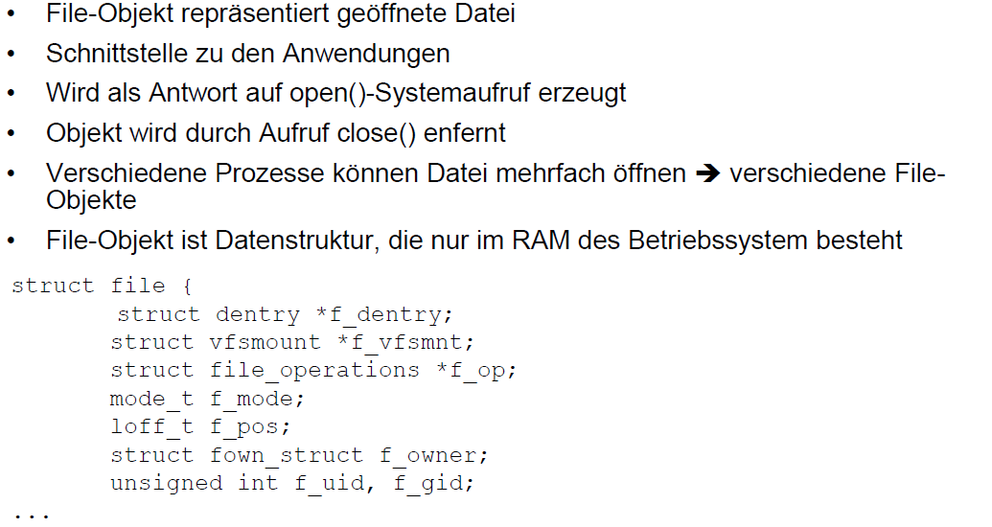

## Operationen auf file

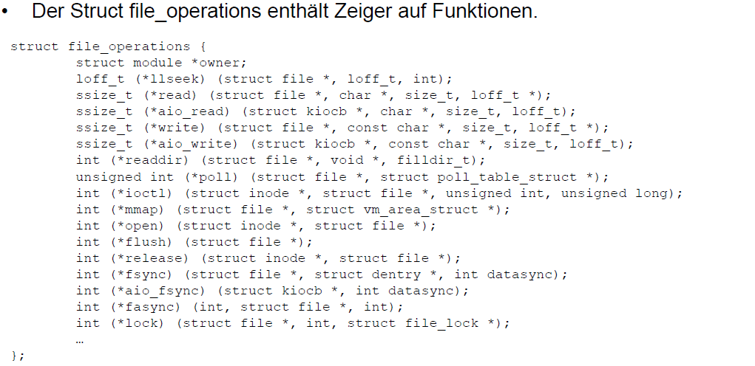

## Grundlegende Dateioperationen

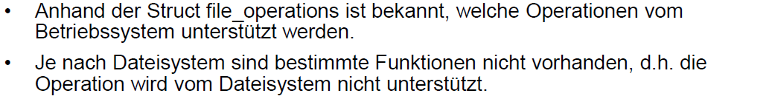

## System Calls im Linux Dateisystem

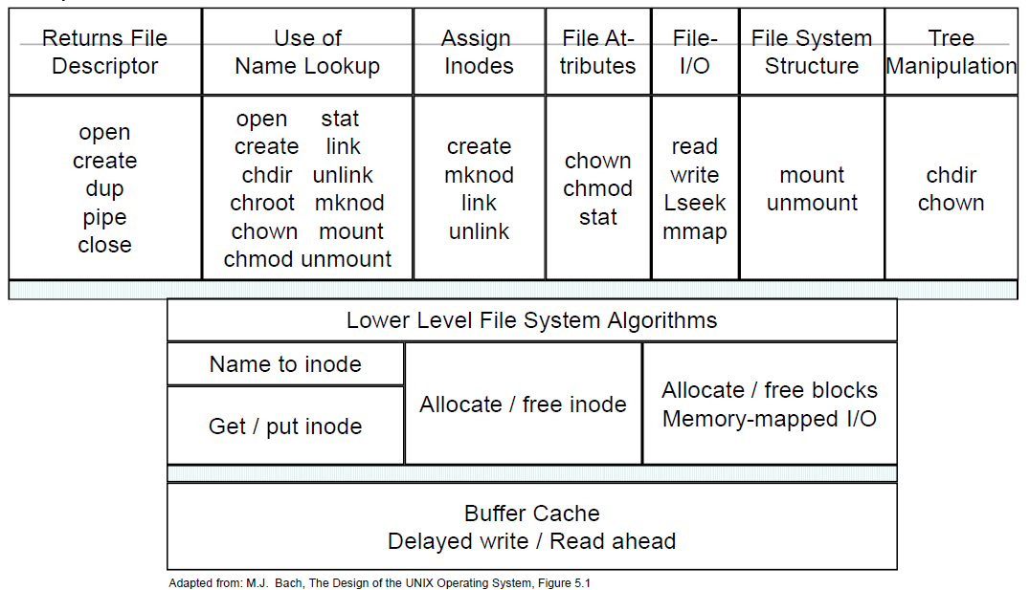

## Library Calls zur Verzeichnismanipulation

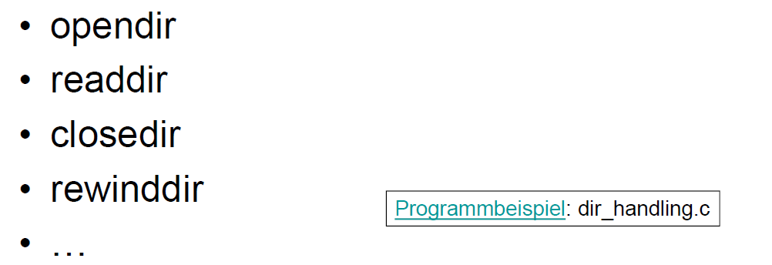

## Beispiel einer Verzeichnismanipulation

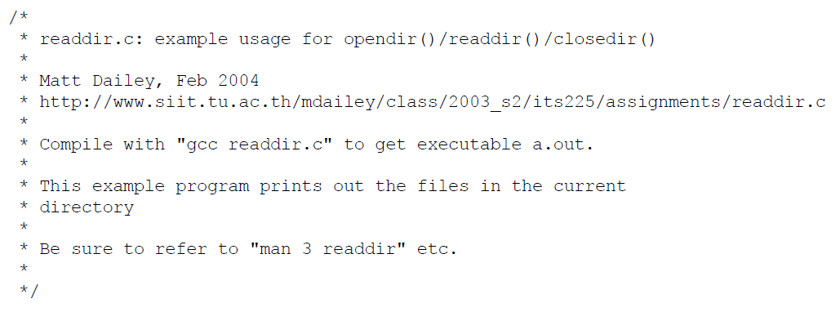

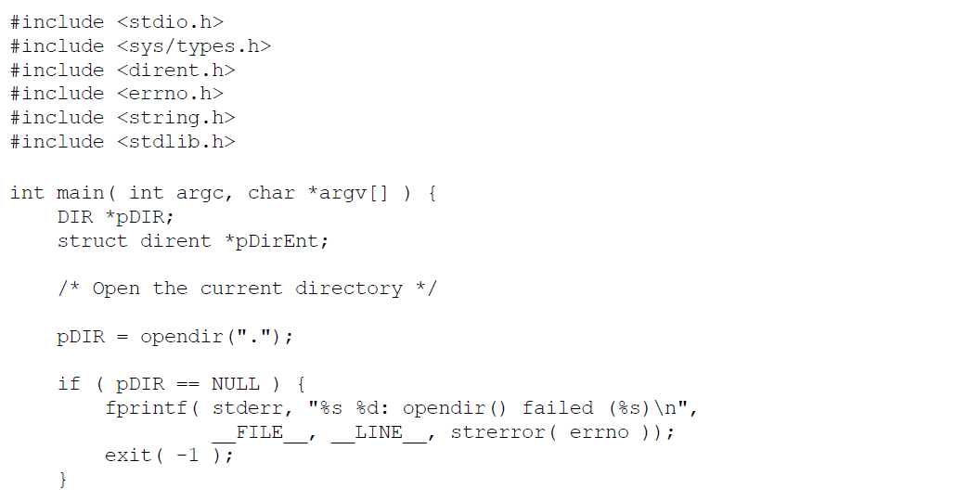

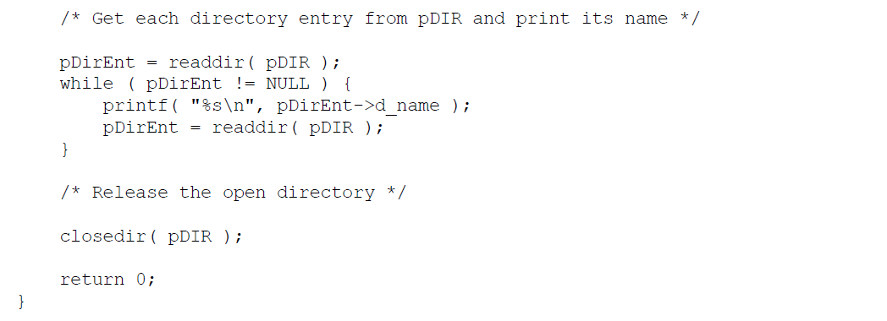

## System Calls zur Dateimanipulation

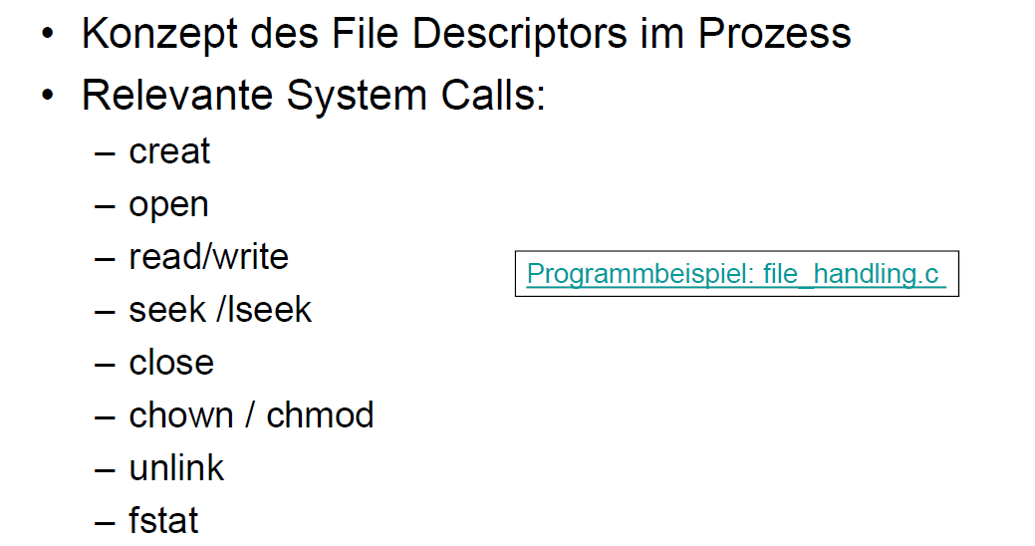

## Beispiel einer Dateimanipulation

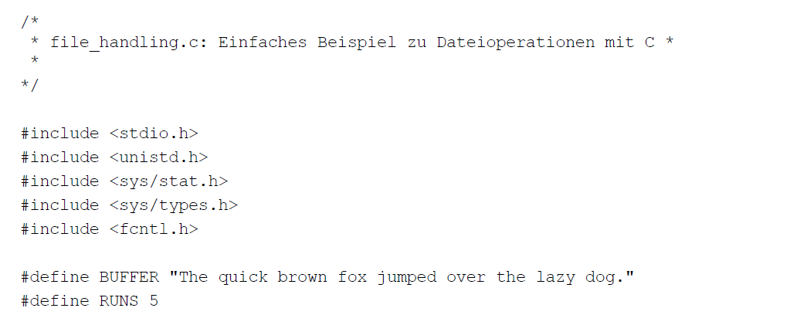

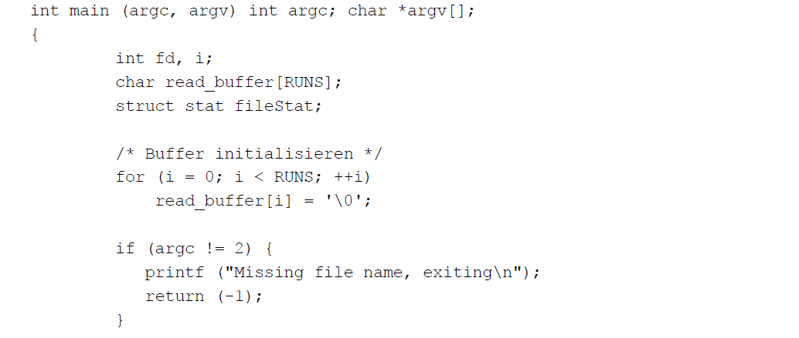

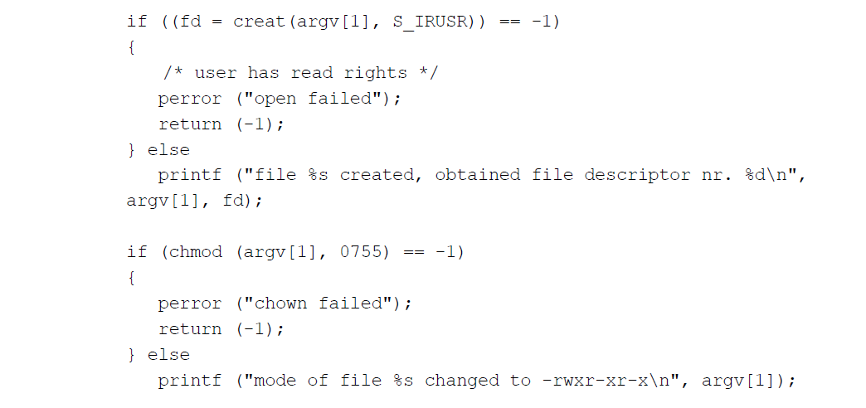

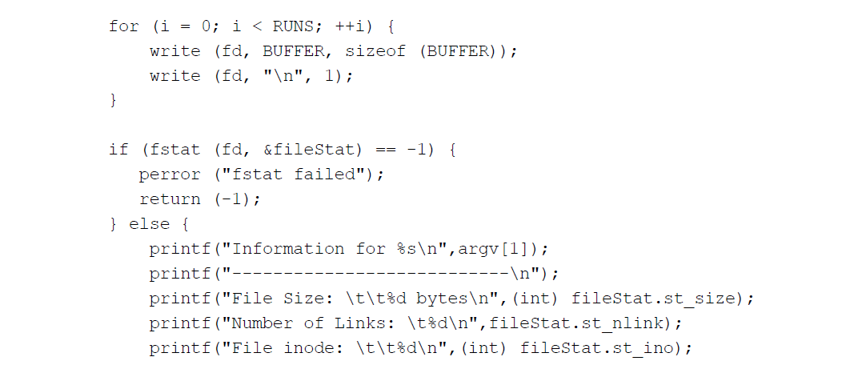

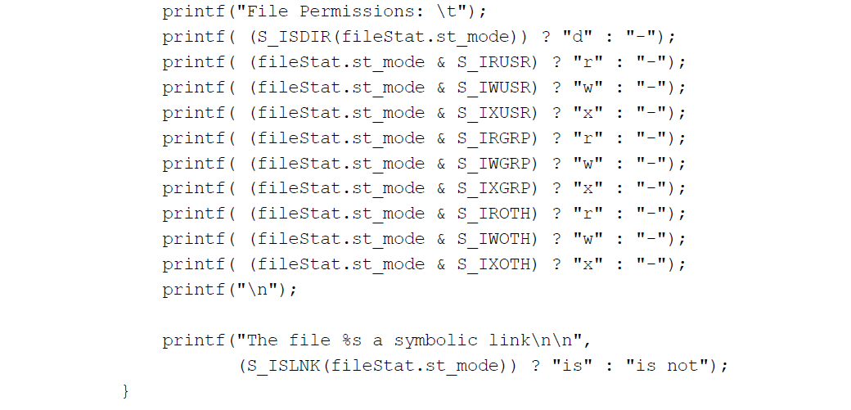

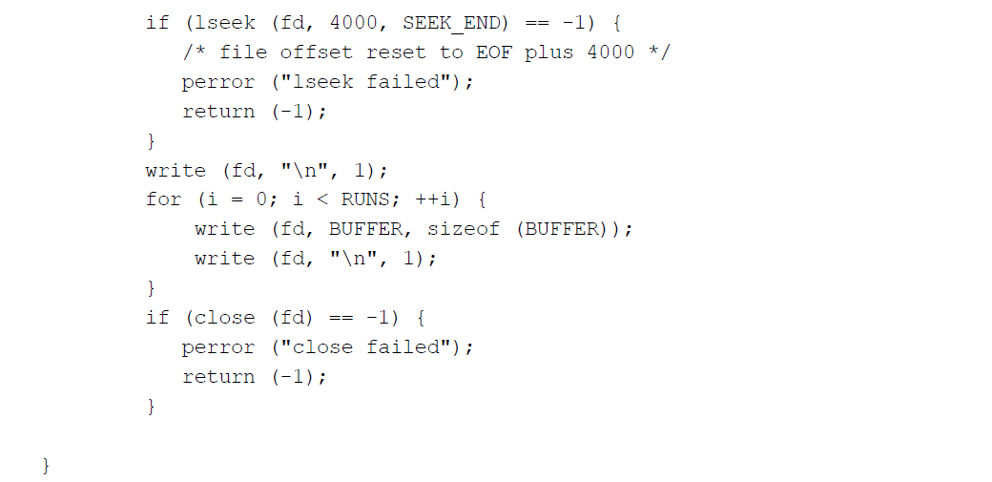

## System Calls zur Arbeit im Dateisystembaum

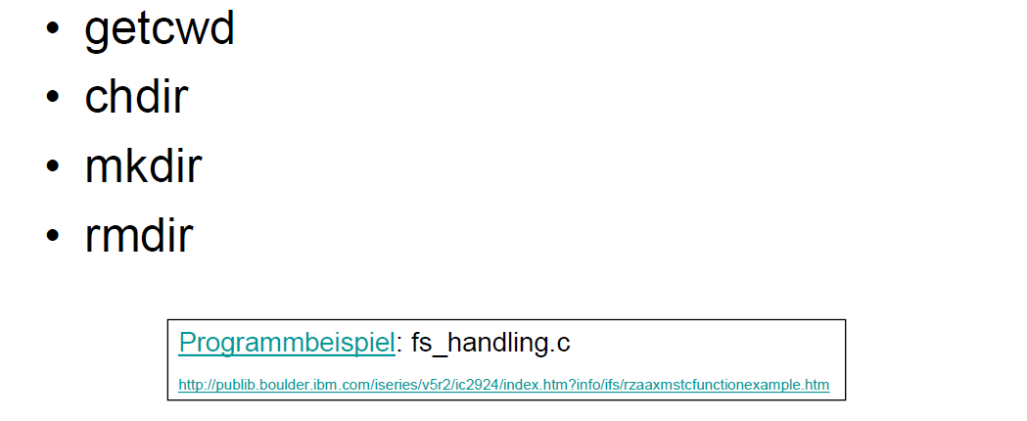

## Grundlegende API Funktionen in Windows

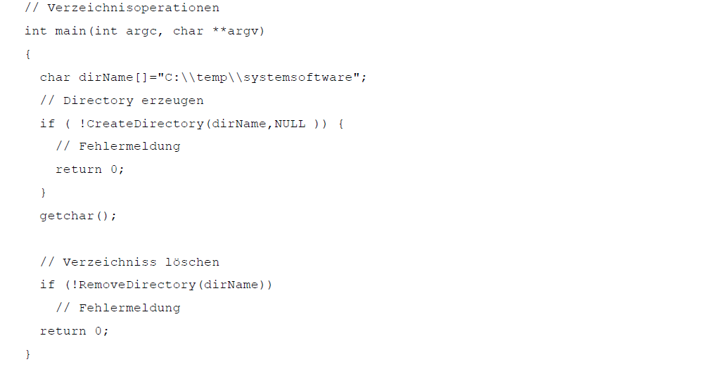

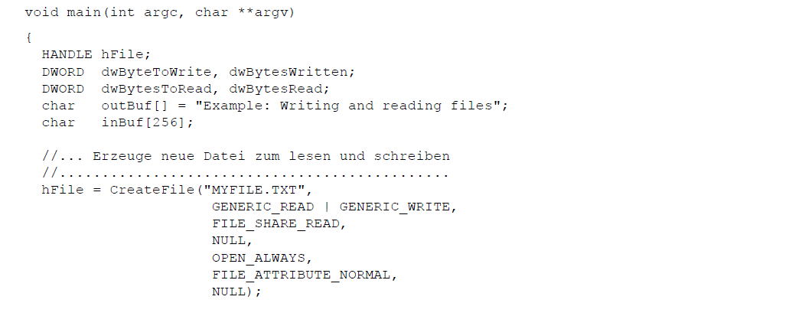

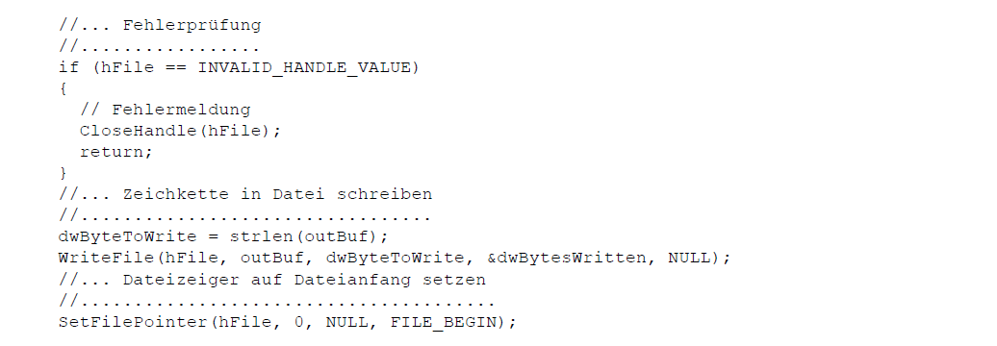

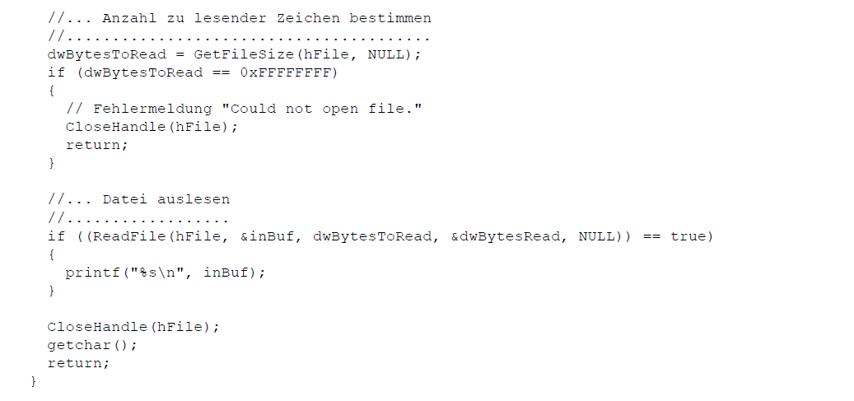

# Woche 6

## Einführung in Prozesse

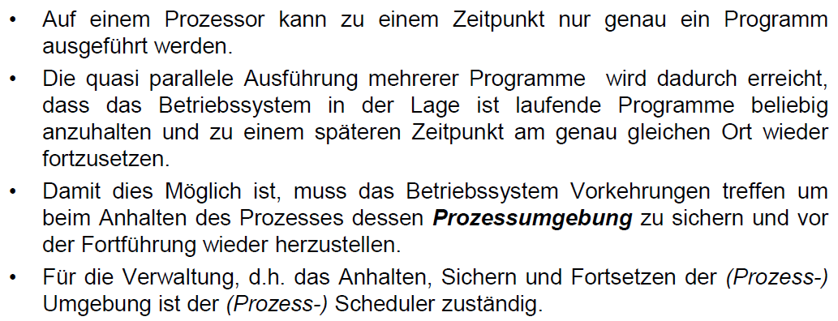

## Unterschied zwischen Prozesstask und Programm

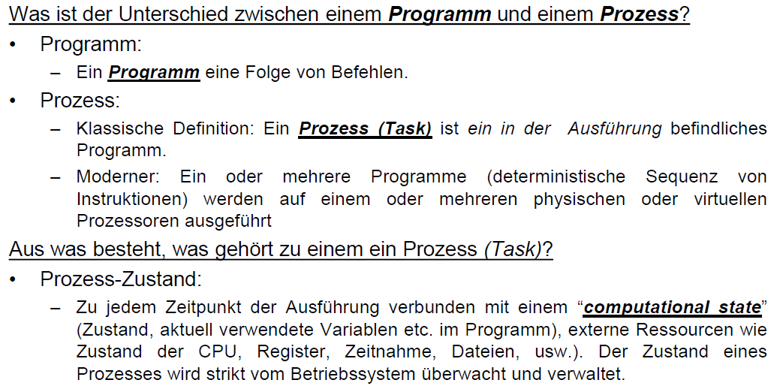

## Lebenszyklus eines Prozesses

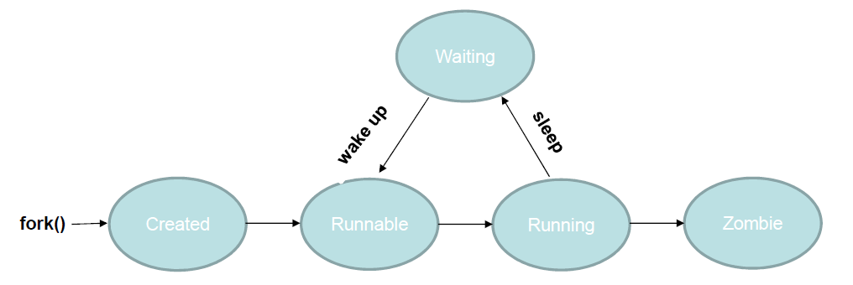

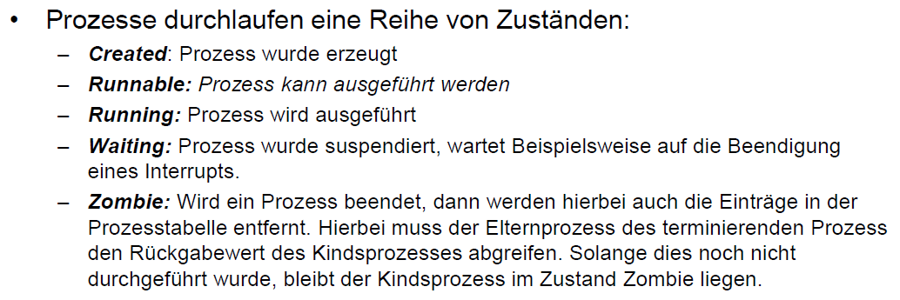

## Verwaltung von Prozessen

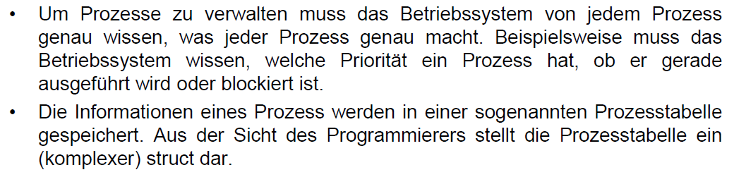

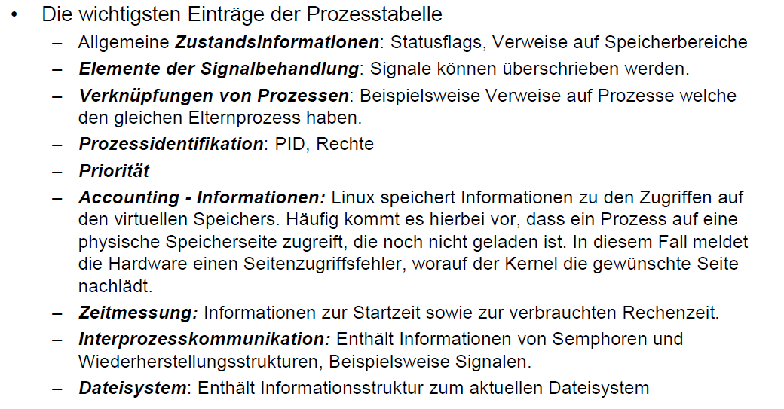

## Anforderungen an ein Prozesssteuersystem

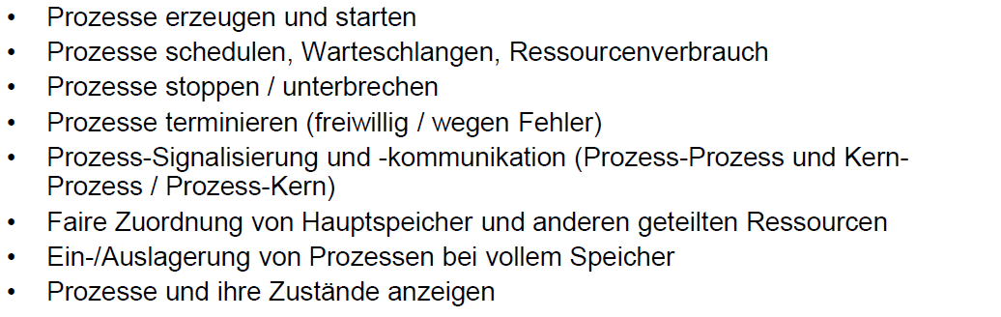

## User- und Kernel Mode

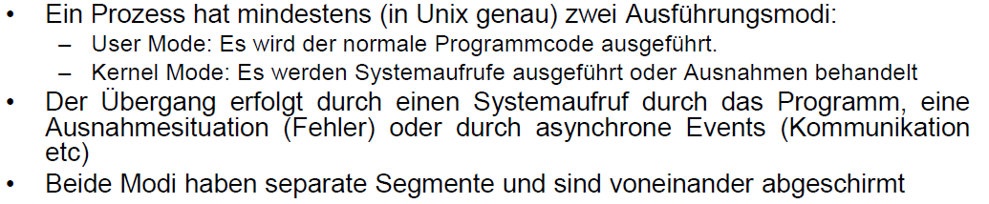

## Prozess-/Kontextwechsel

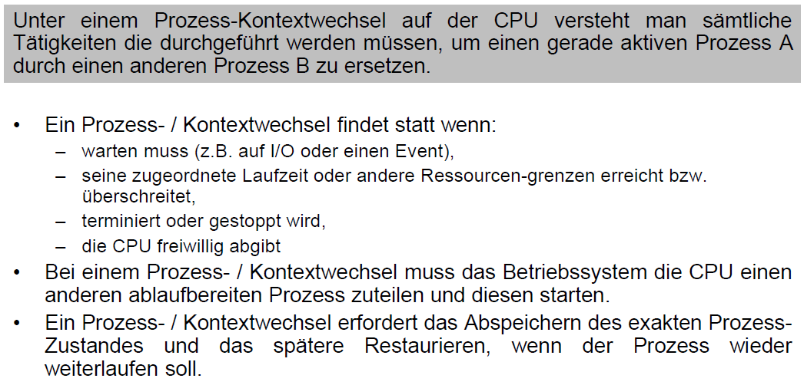

## Prozesskontext

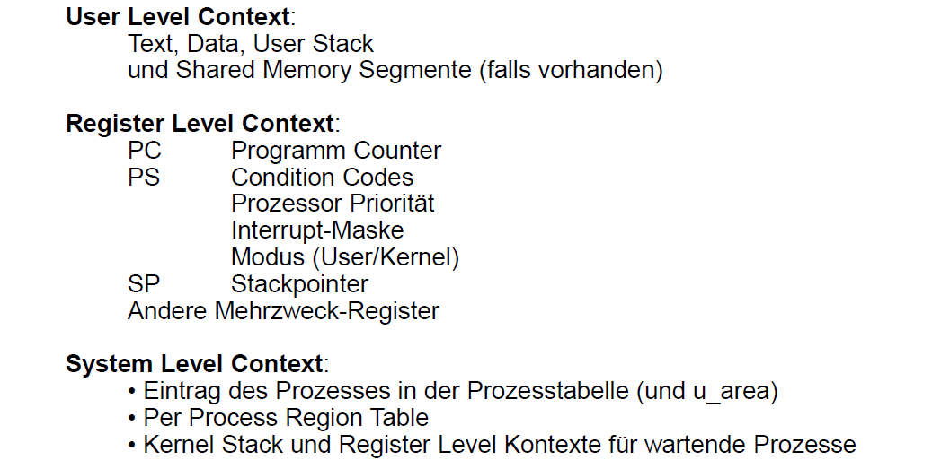

## Scheduler

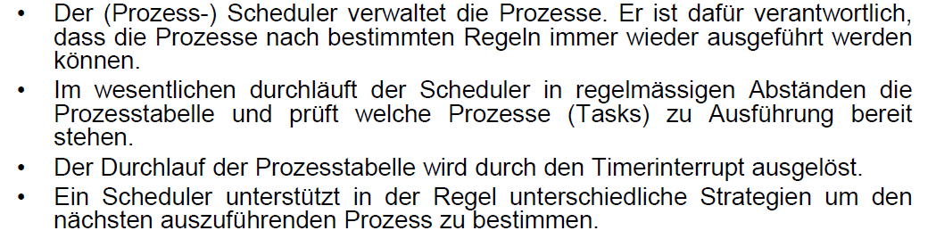

## Schedulingstrategien

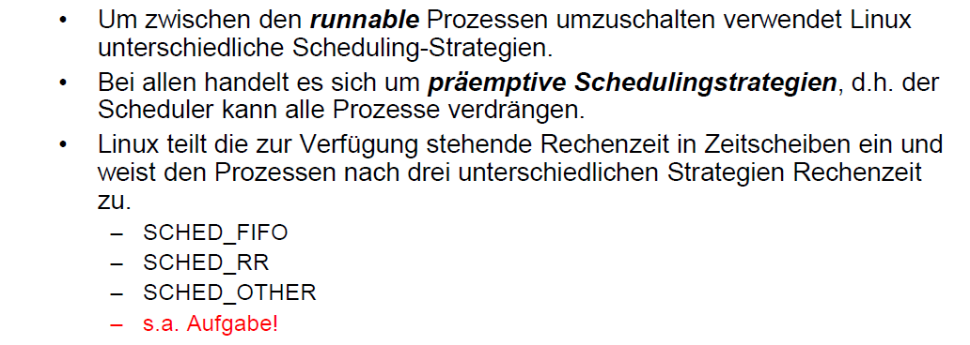

## Prozessbezogene System Calls in Unix

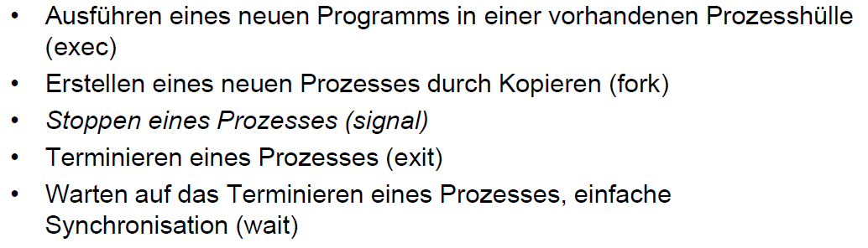

## System Call exec()

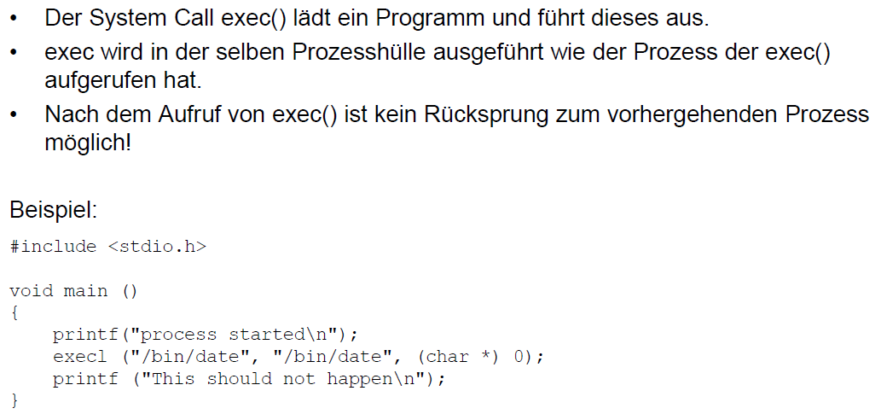

## System Call fork()

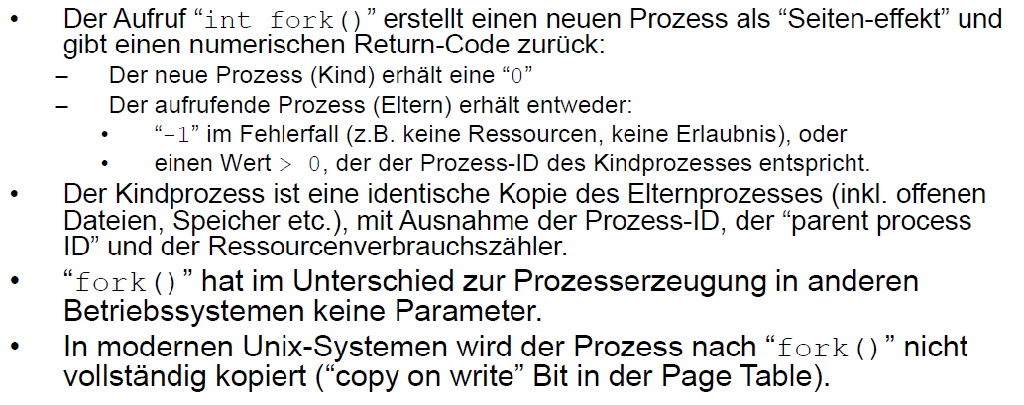

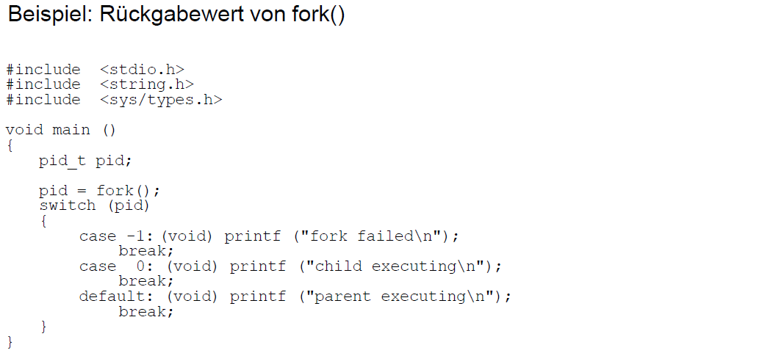

## Vergleich fork() und exec()

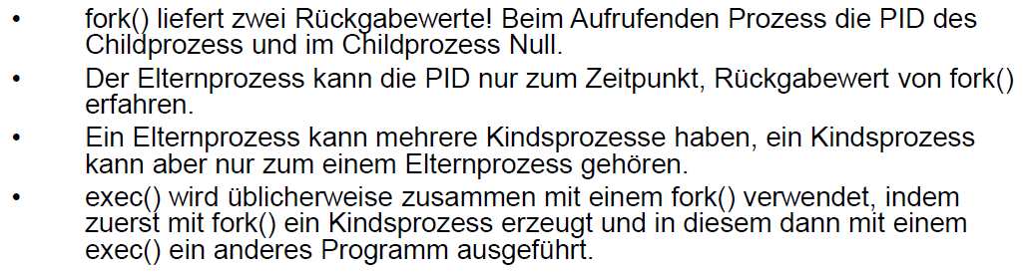

## System Call exit()

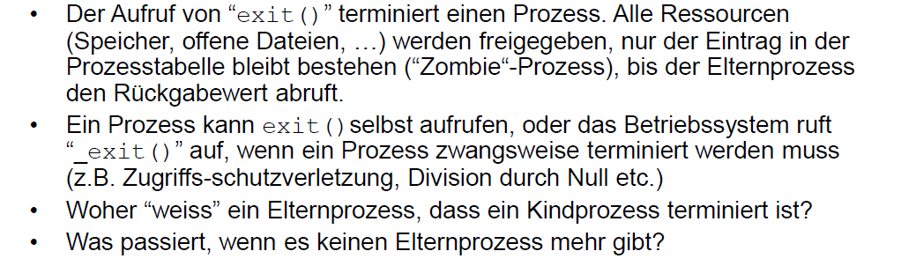

## Funktionen atexit() und on_exit()

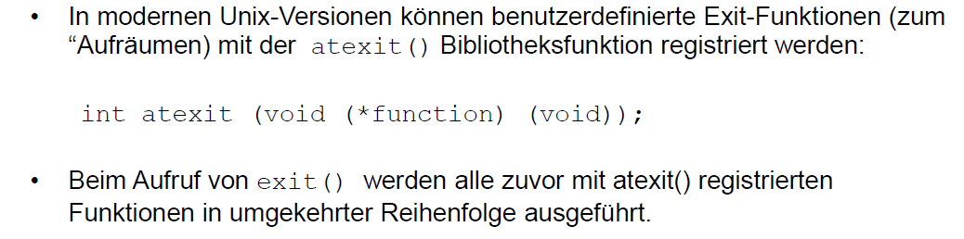

## System Call wait()

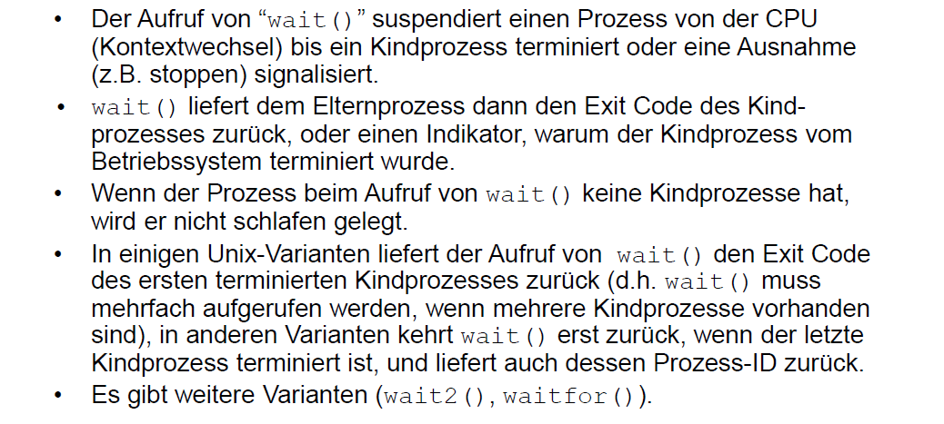

## Programmierung mit wait()

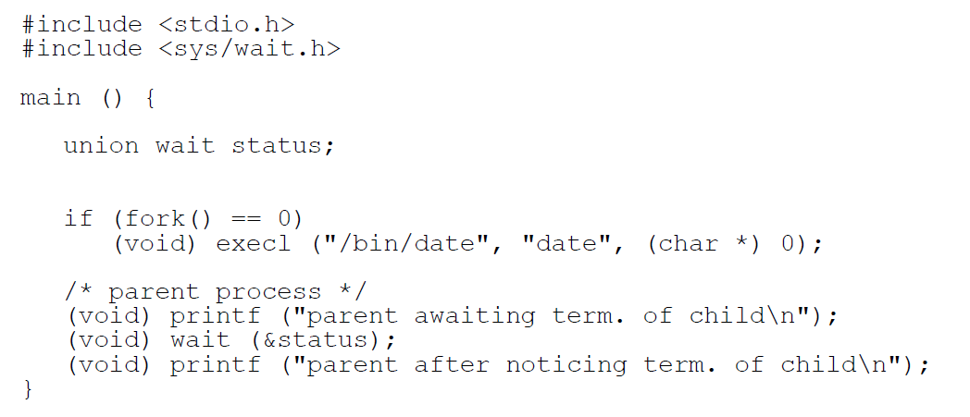

## Auswertung des Exit Code nach wait()

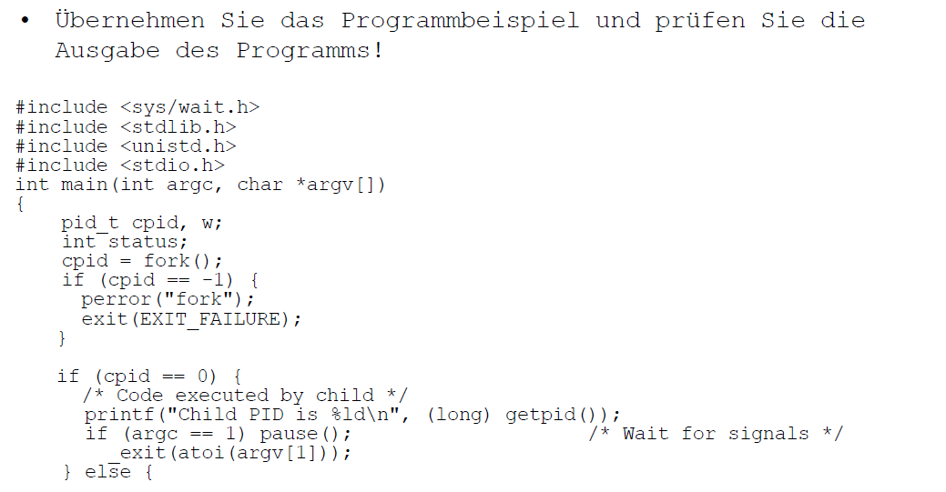

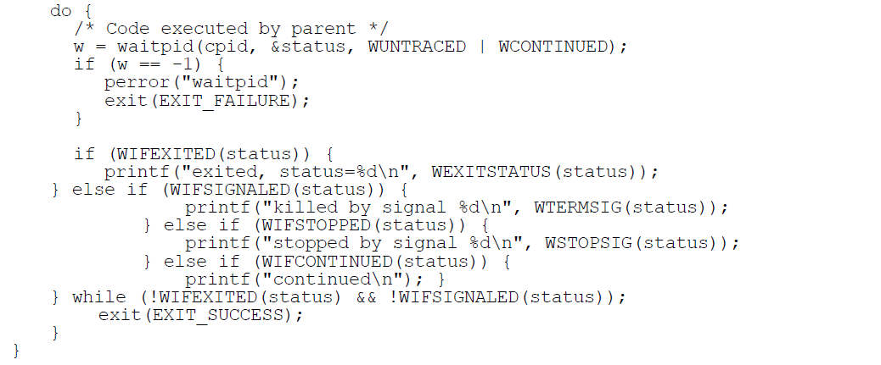

## Prozesse erzeugen mittels Windows API

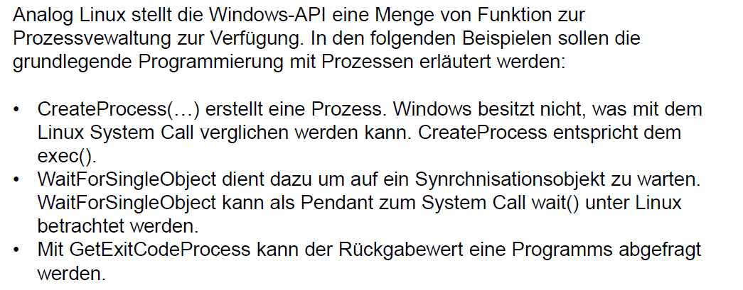

## Beispiel von kill in der Windows API

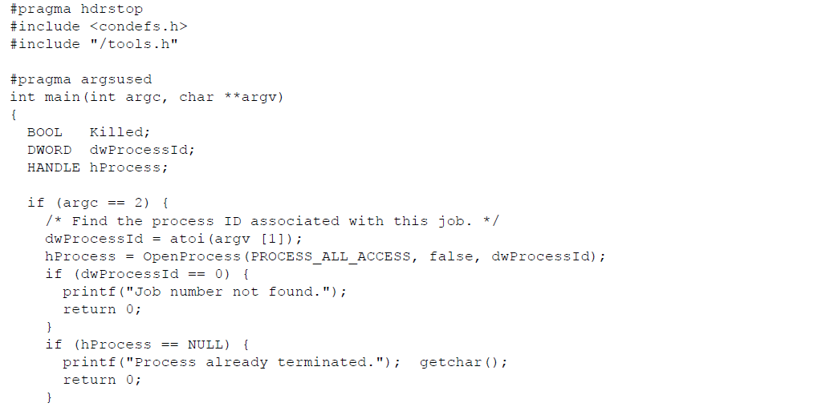

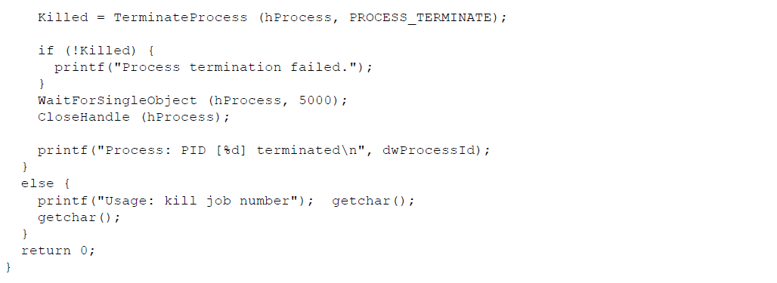

## Beispiel der Dateisystemüberwachung in der Windows API

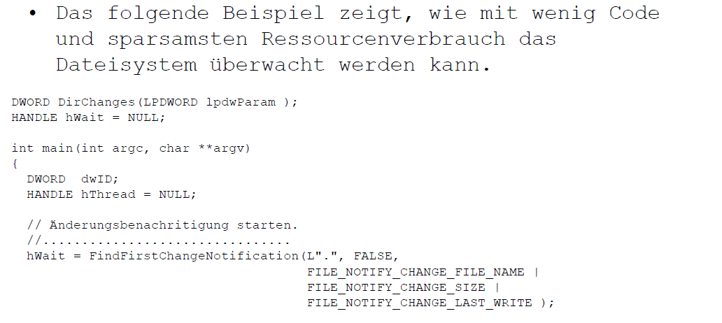

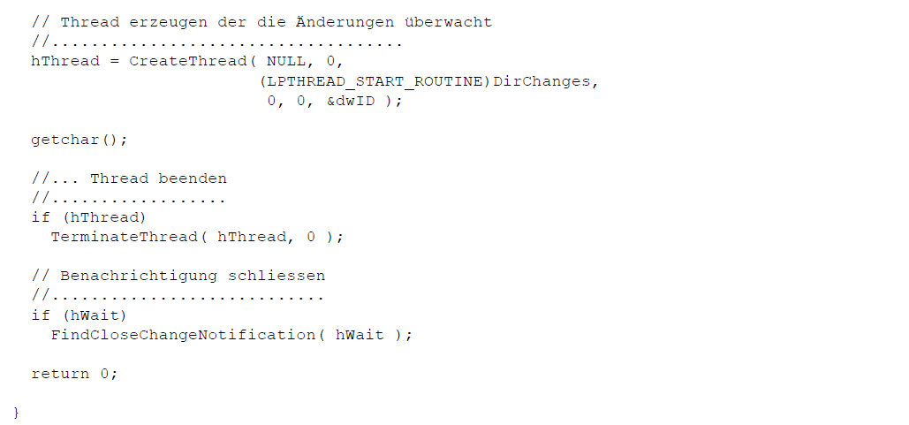

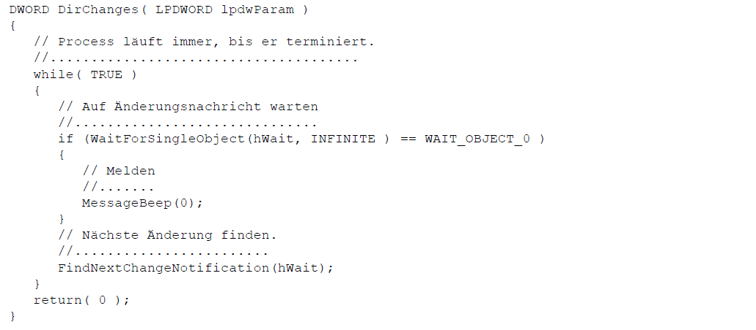

# Woche 7 & 8

## Einführung in Pipes

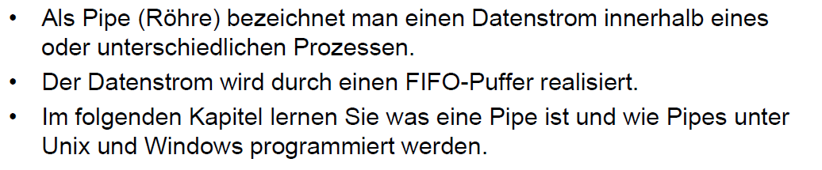

## Konzept und Zweck

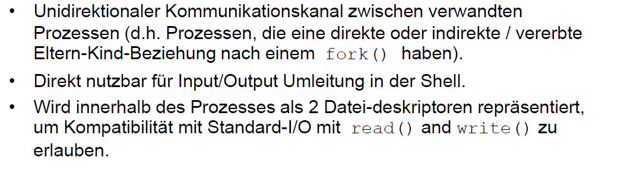

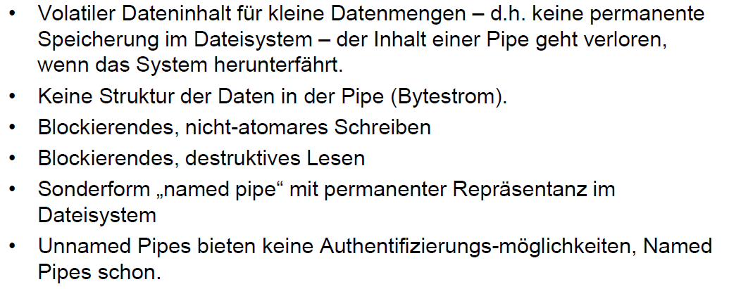

## Verwendung von Pipes in einer Shell

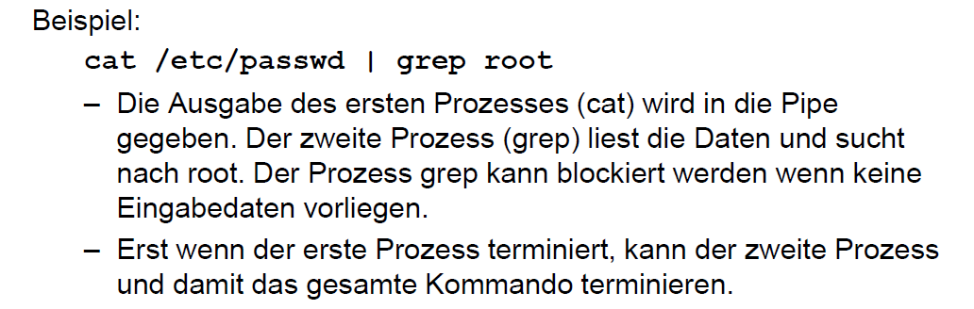

## Programmierung von Pipes

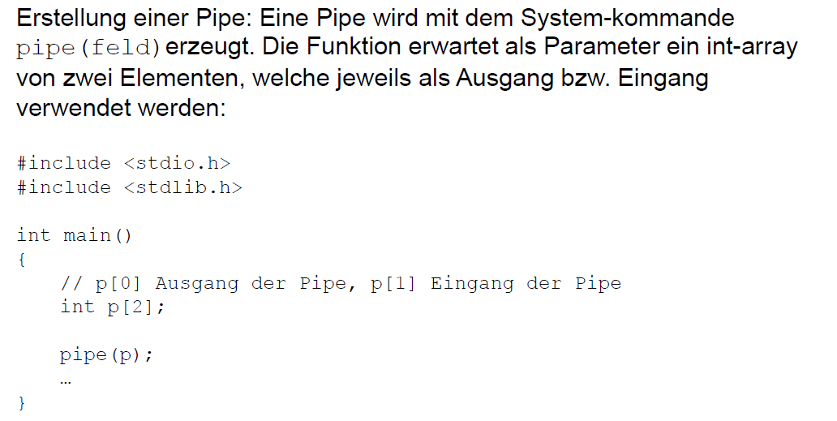

## Programmierung von Pipes innerhalb des gleichen Prozesses

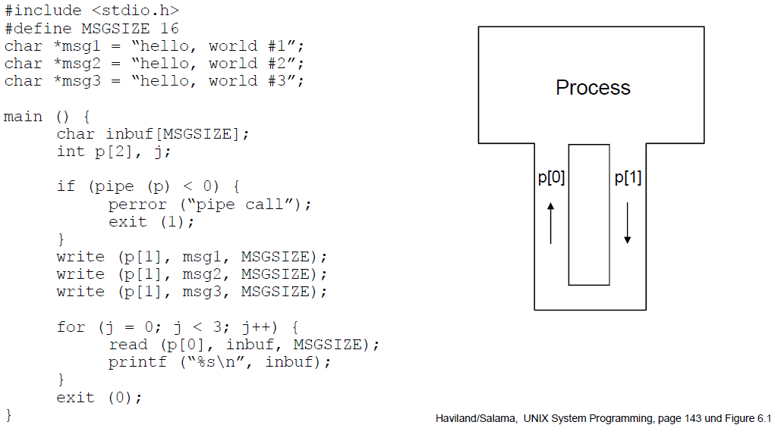

## Programmierung von Pipes zwischen verschiedenen Prozessen

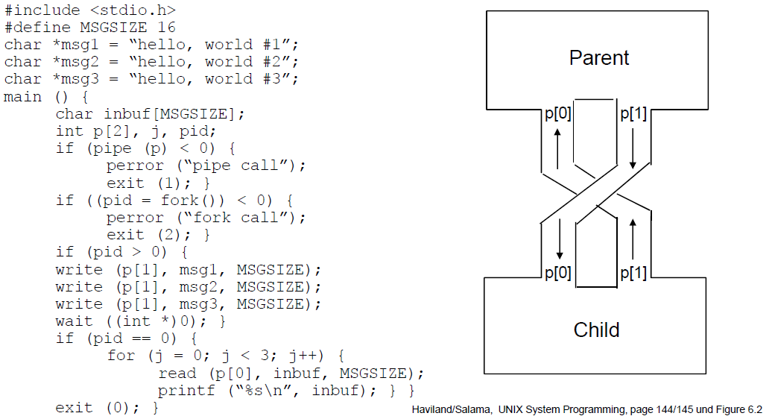

## Schliessen unbenutzter Pipe-Enden

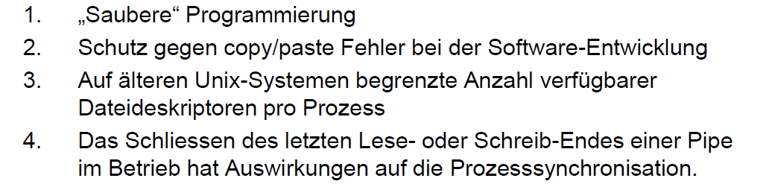

## Schliessen von nicht verwendeten Pipe-Enden

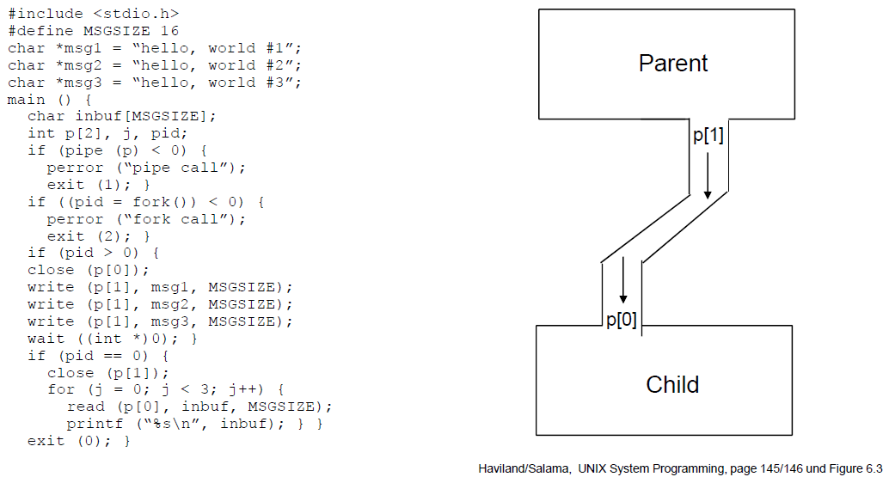

## Datenstruktur von pipe()

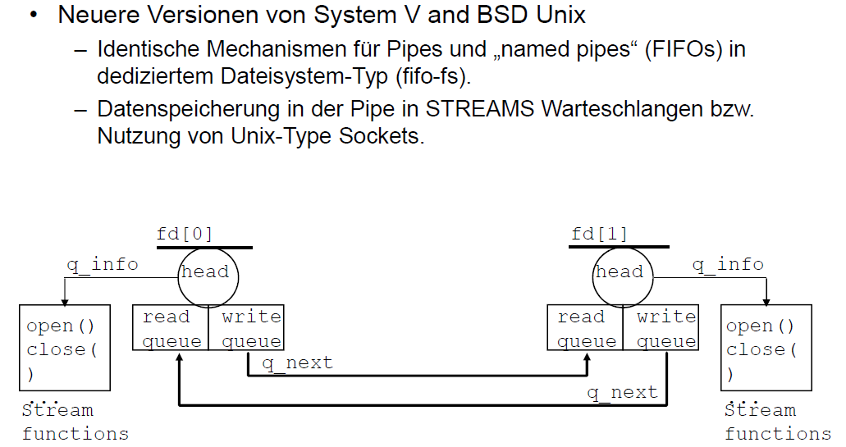

## Persistenten (Named) Pipes in einer Shell

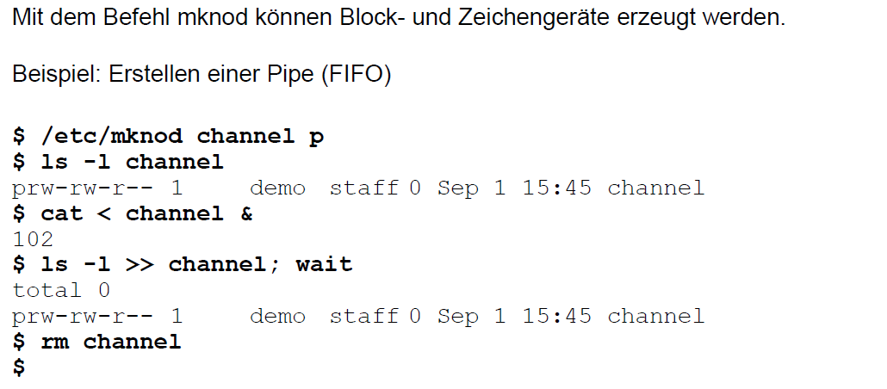

## Persistente Named Pipe mit mkfifo

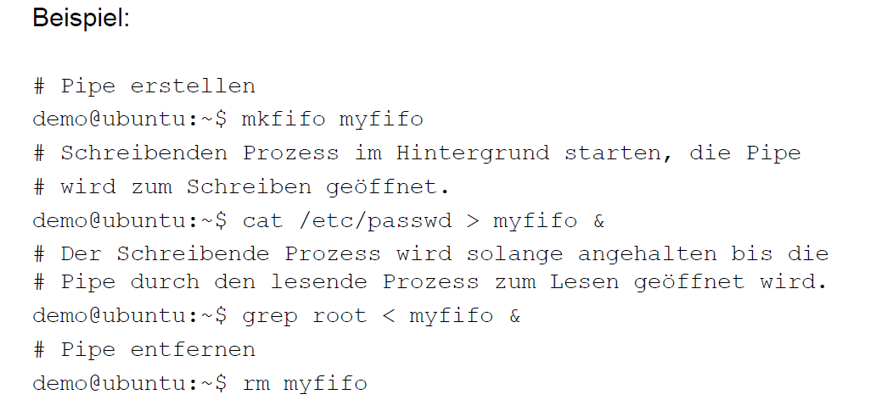

## Programmierung mit Named Pipes

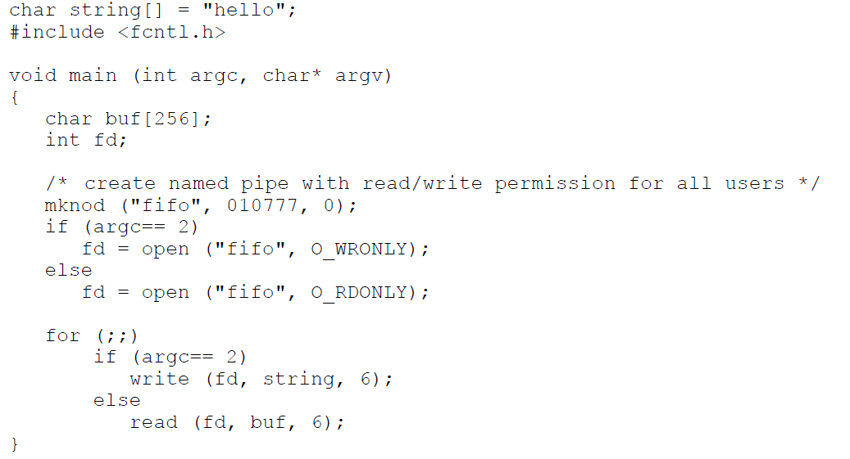

## Verwandter System Call dup()

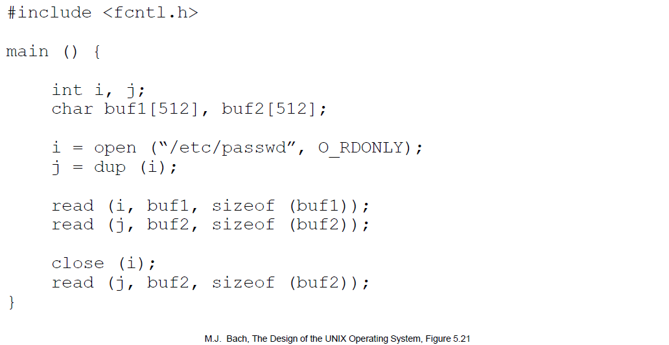

## Programmierung mit Named Pipes mit der Windows API

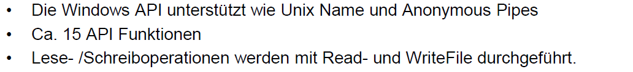

## Pipe Reader

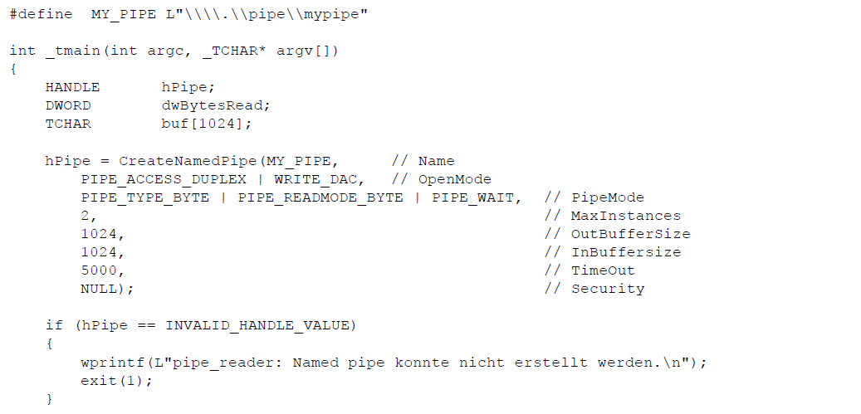

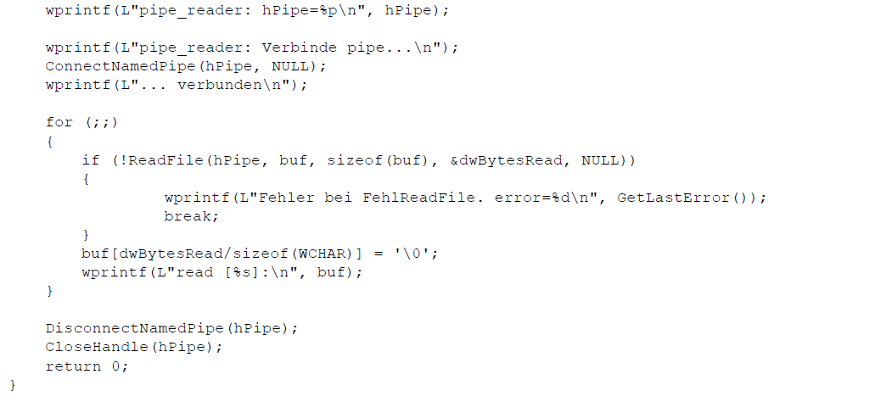

## Pipe Writer

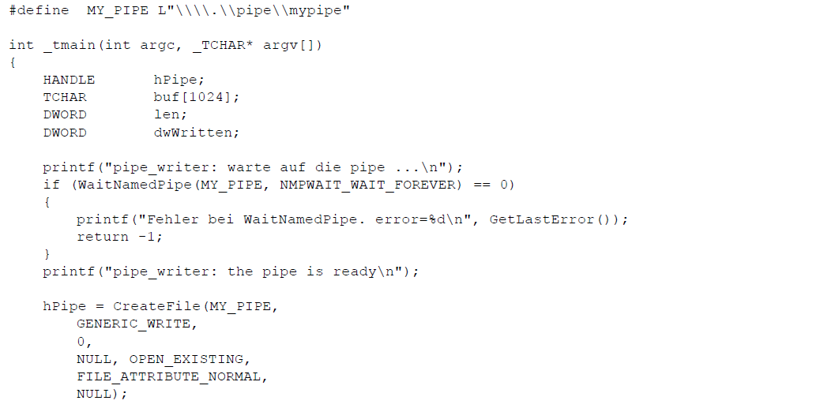

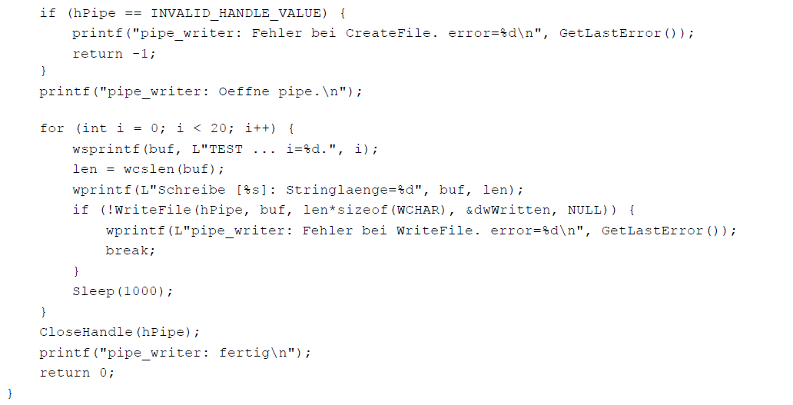

## Einführung in Signale

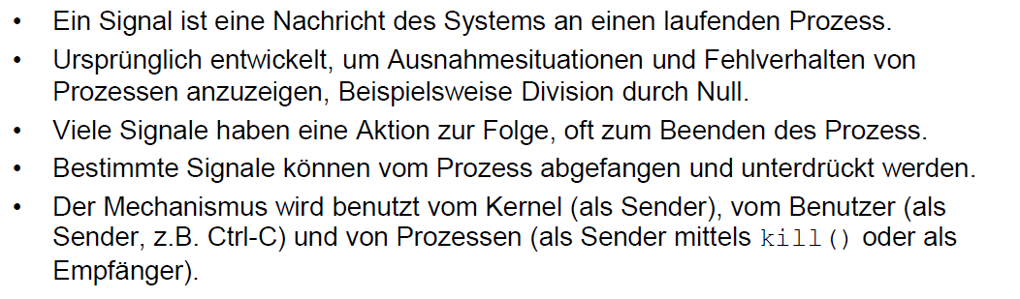

## Unterschiedliche Arten der Signalbehandlung

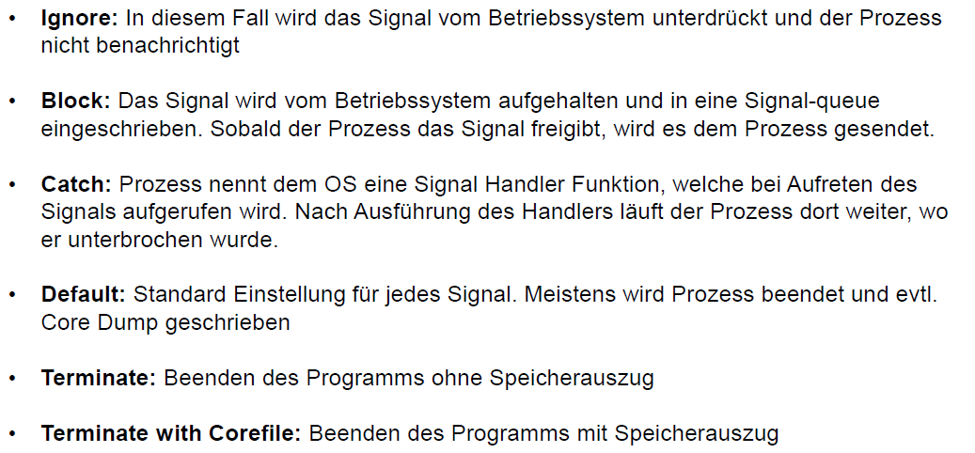

## Signaltypen in BSD Unix

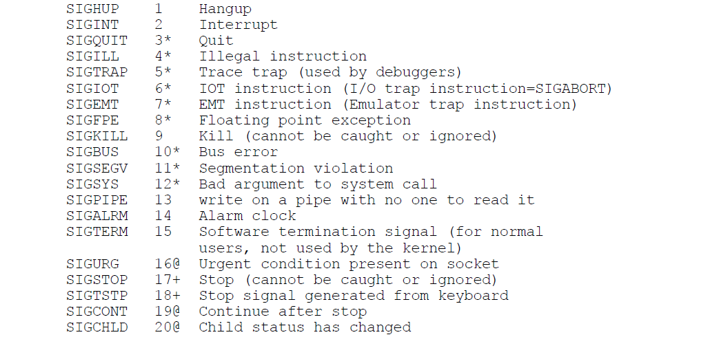

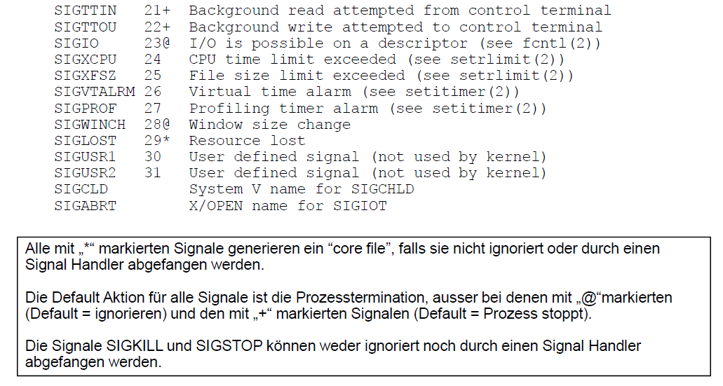

## Unterschiede in System V Unix

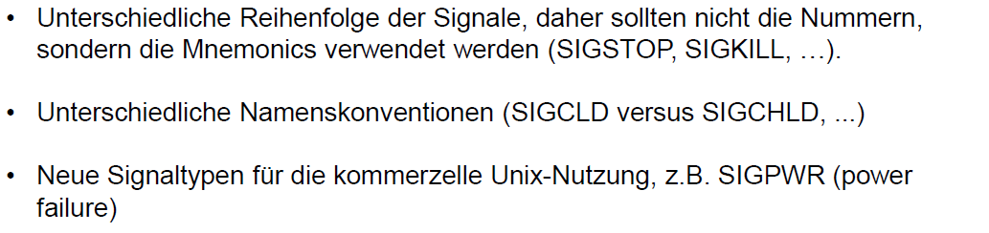

## Wichtige Systemaufrufe

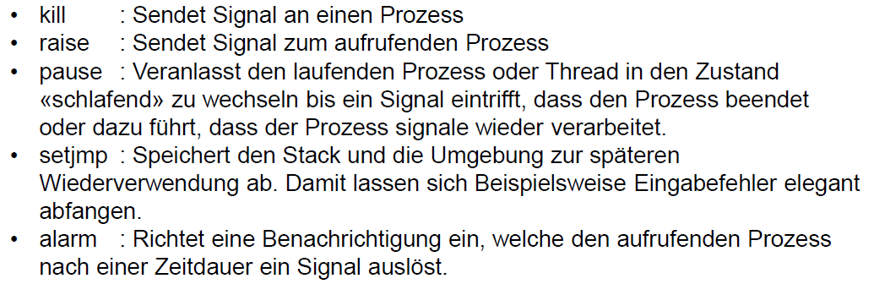

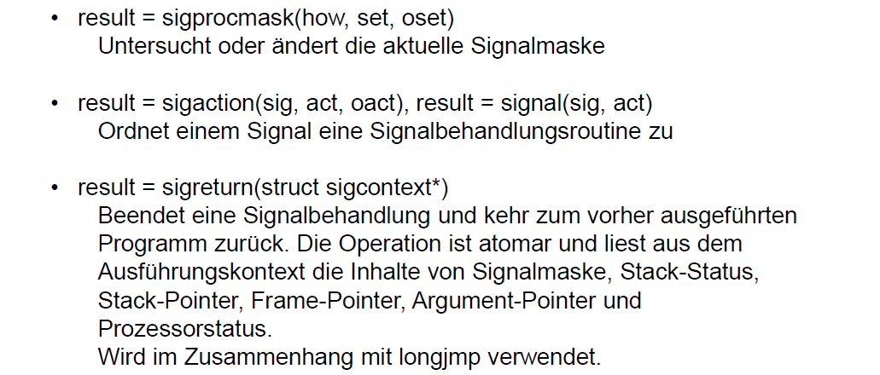

## Signale und fork()/exec()

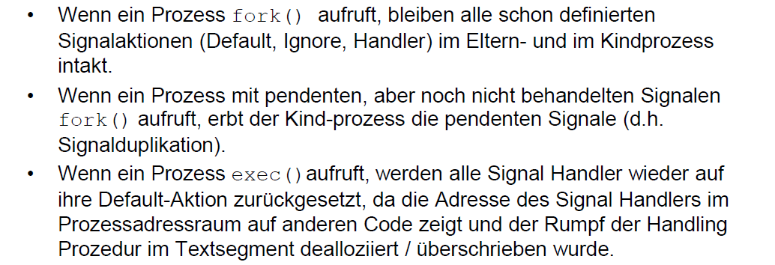

## Versenden eines Signals mittels kill()

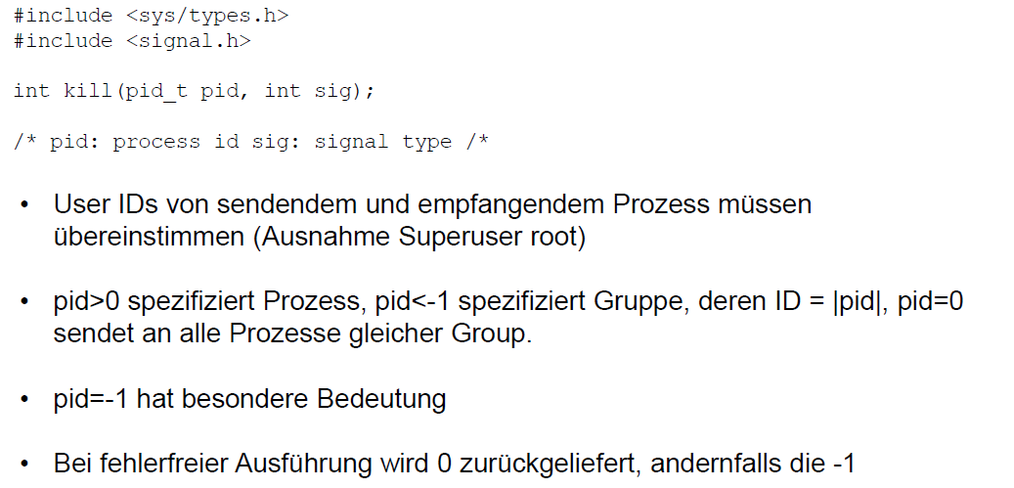

## Versenden eines Signals mittels raise()

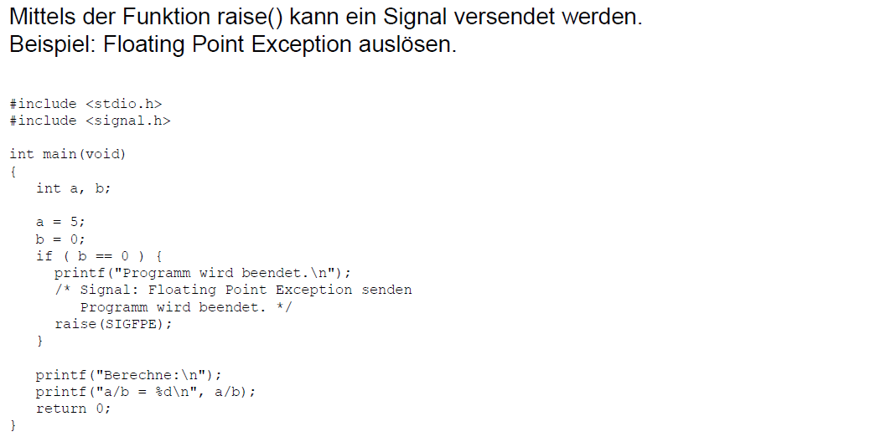

## Warten auf ein Signal mittels pause()

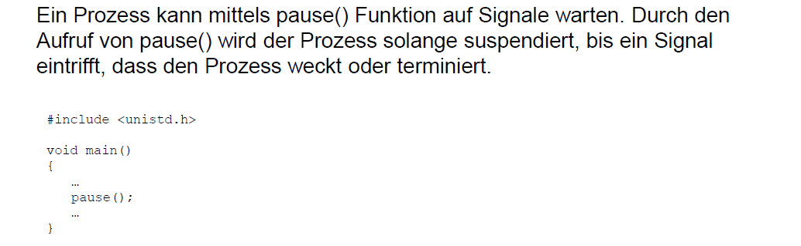

## Ablauf einer Signalverarbeitung

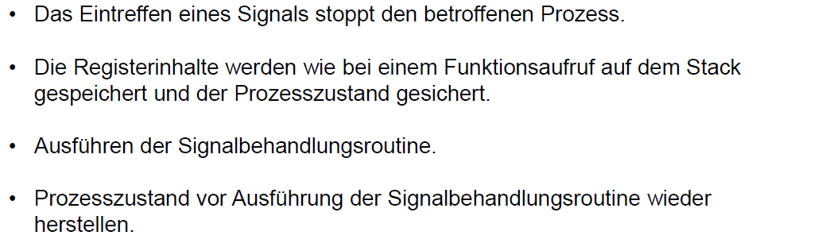

## Beispiel: Einfache Signalbehandlung

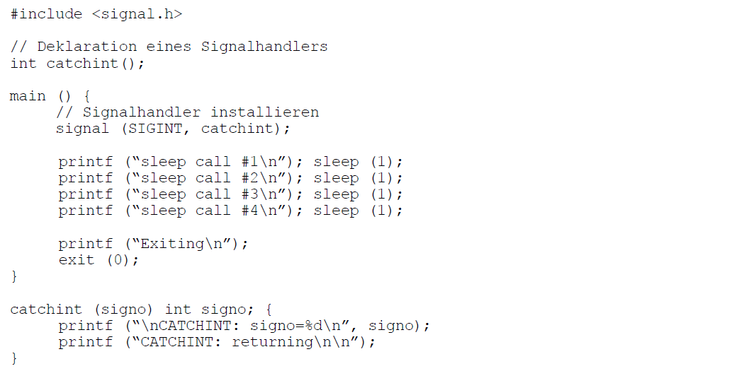

## Beispiel: Division by Zero abfangen

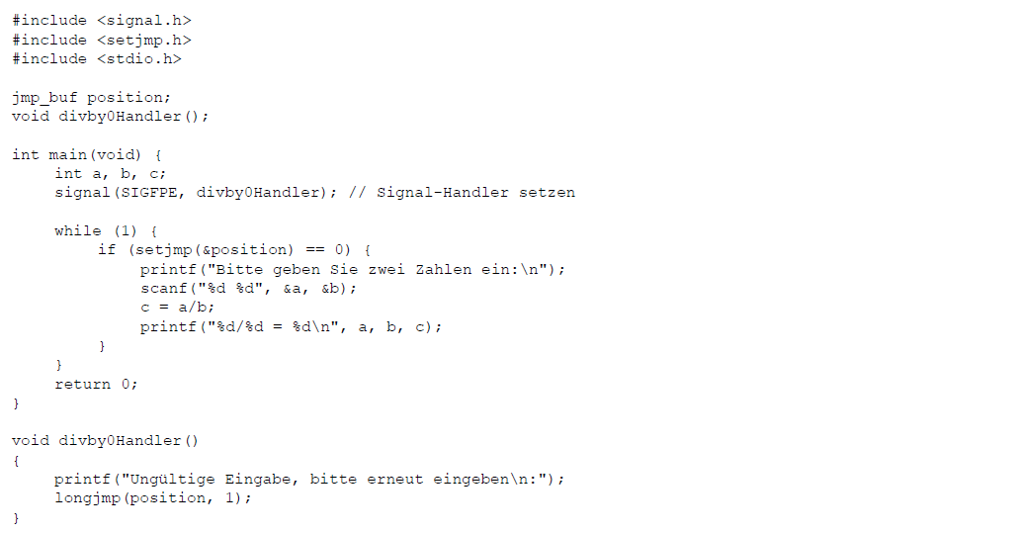

## Beispiel: Ctrl+C abfangen

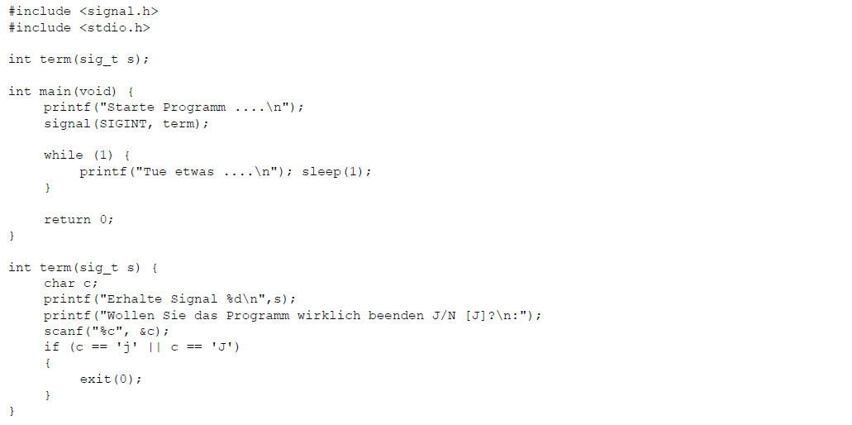

## Signalhandler ändern

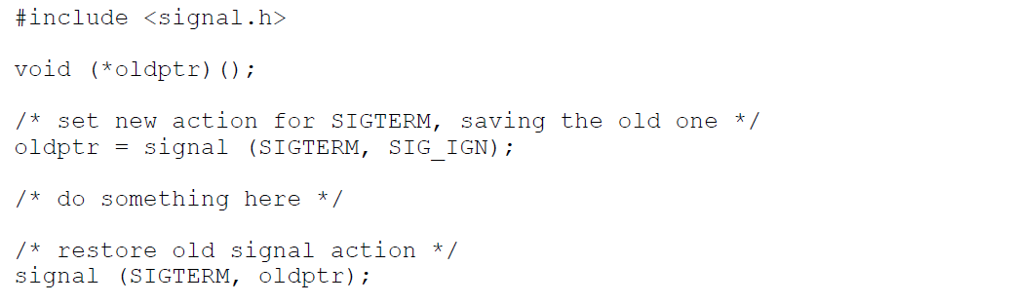

## Nützlicher Signal Call alarm()

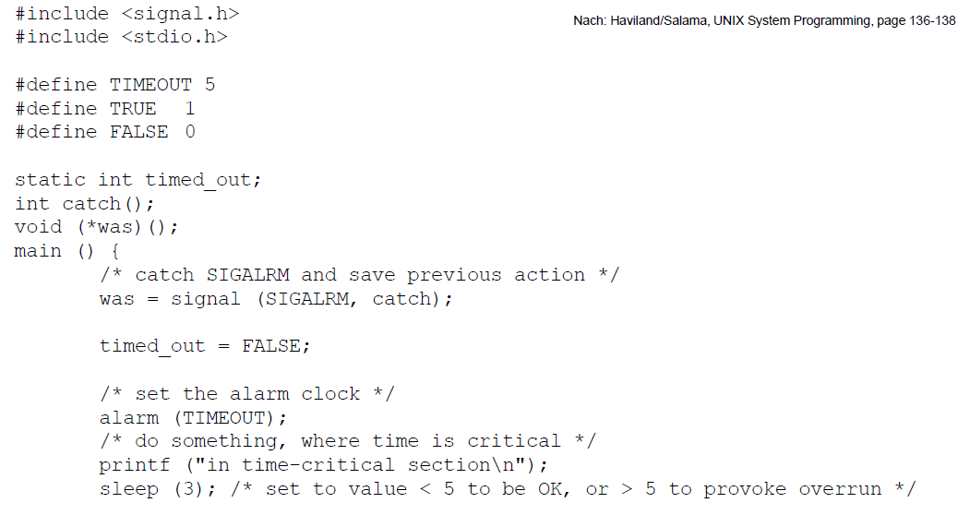

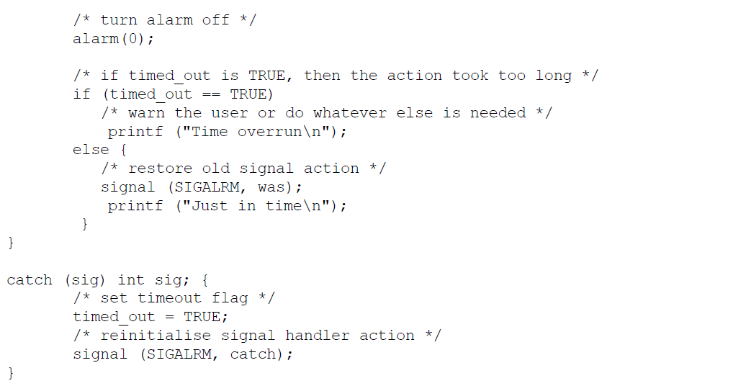

# Woche 9

## Repetition der bisherigen Lernziele

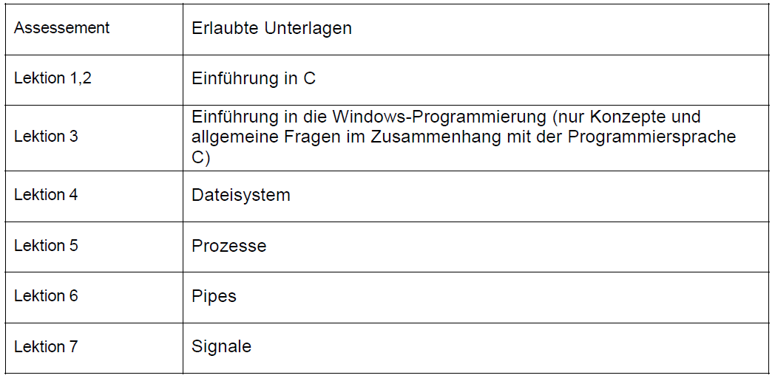

## Einführung in C

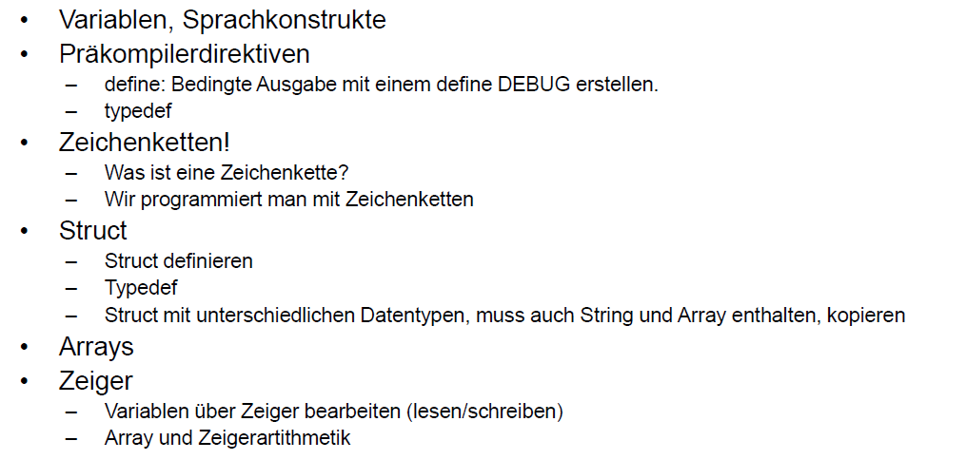

## Beispiele der Fehlersuche

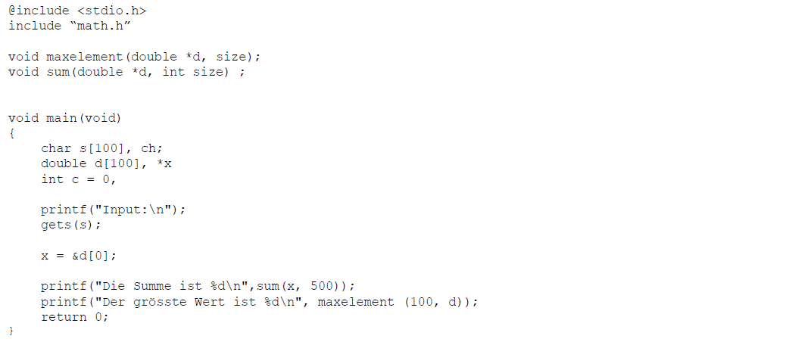

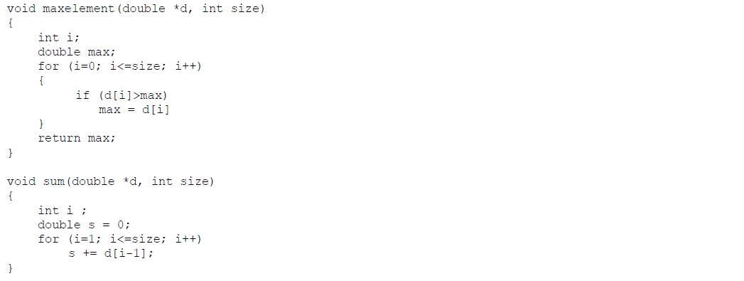

## Dateisystem

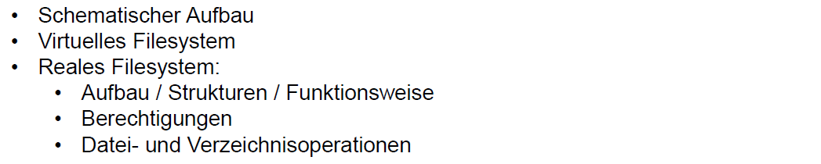

## Schematischer Aufbau eines Dateisystems am Beispiel Unix UFS

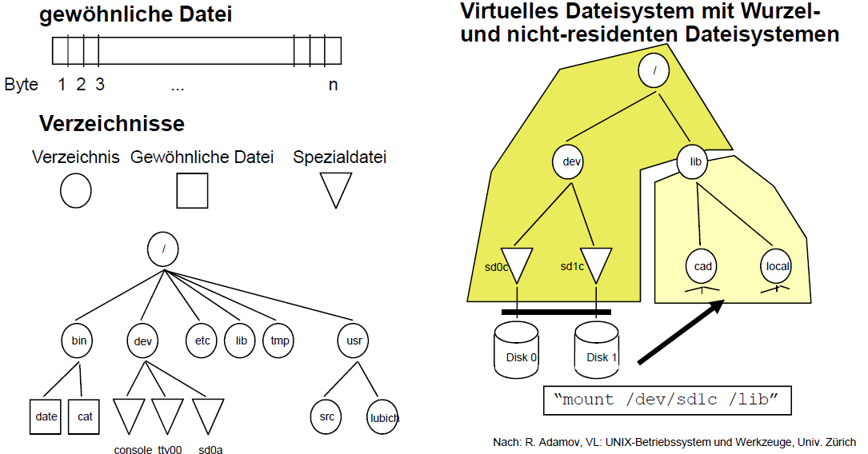

## Beispiele für das Dateisystem

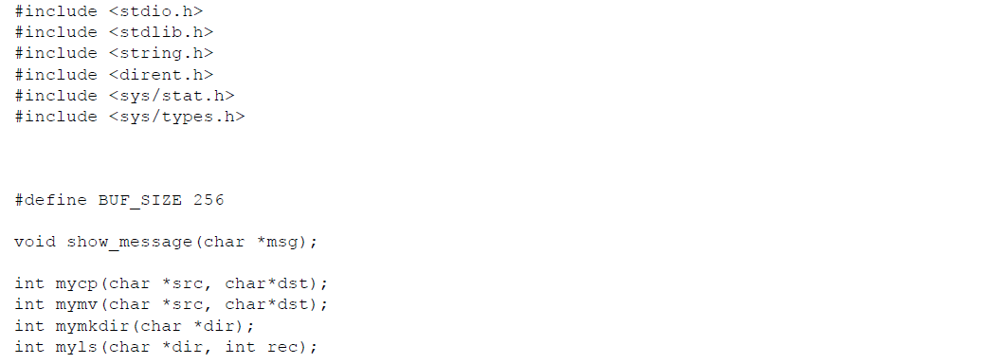

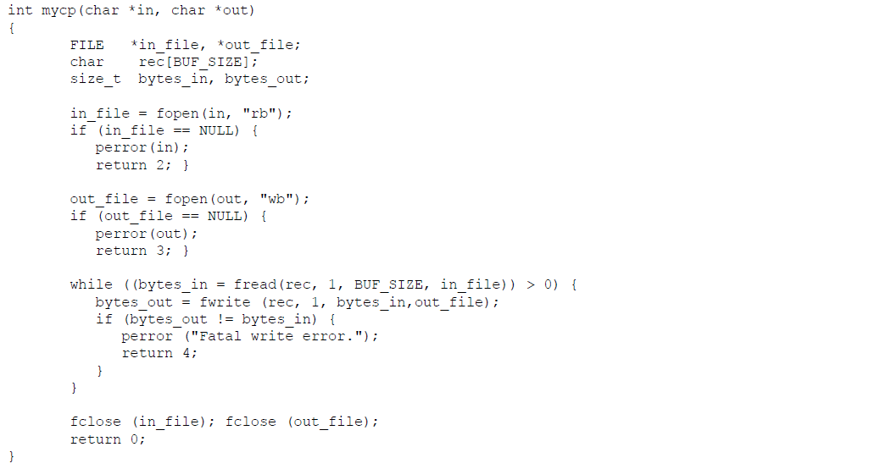

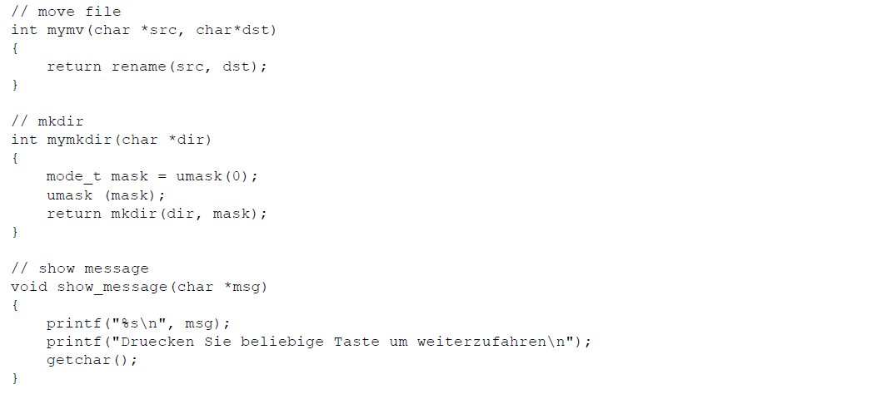

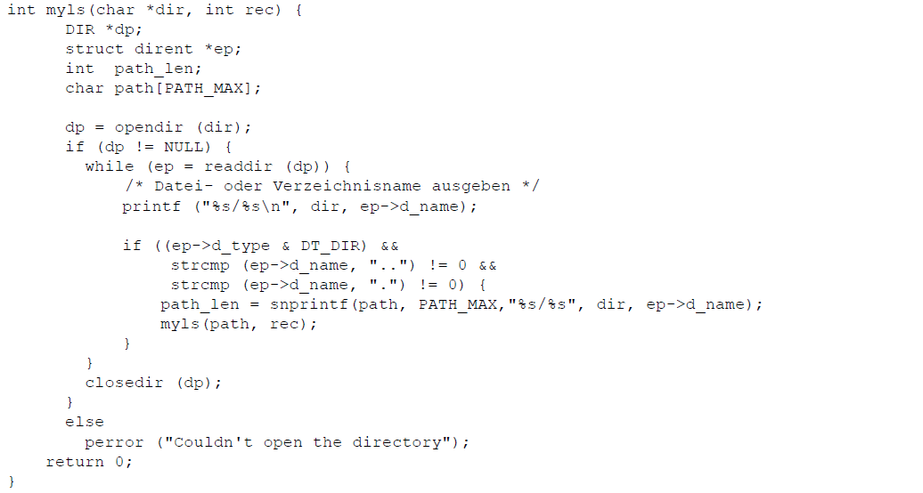

## Prozesse

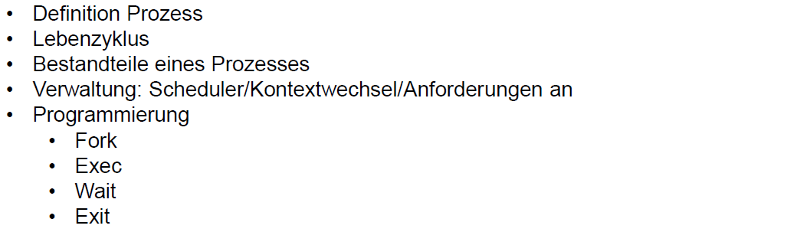

## Prozesszustände

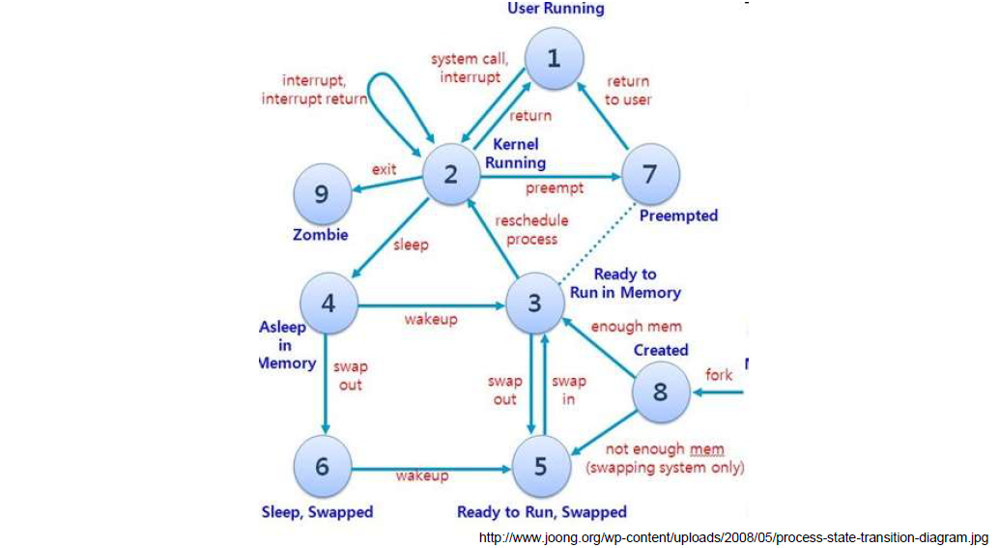

## Pipes

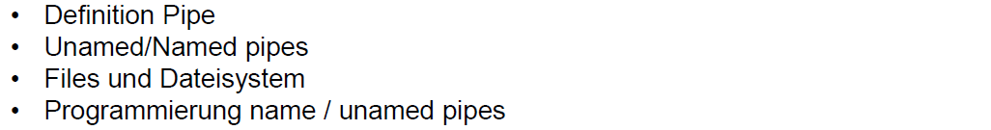

## Beispiele für Prozesse und Pipes

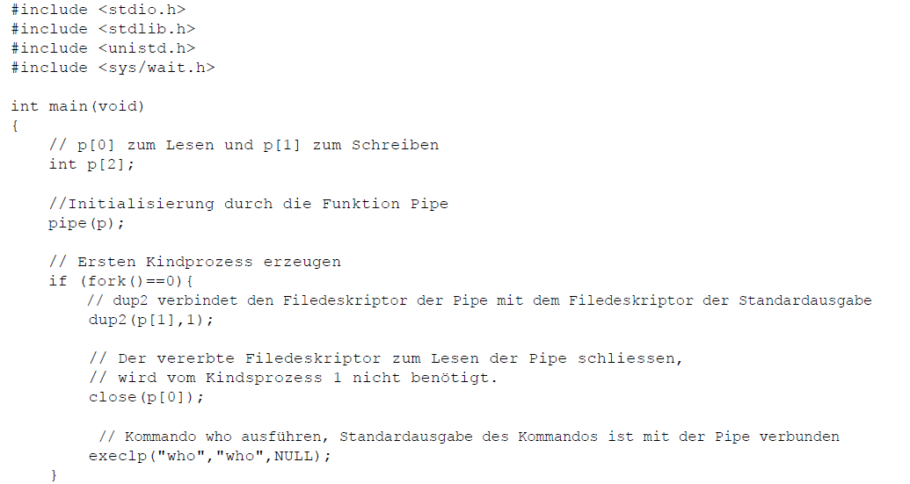

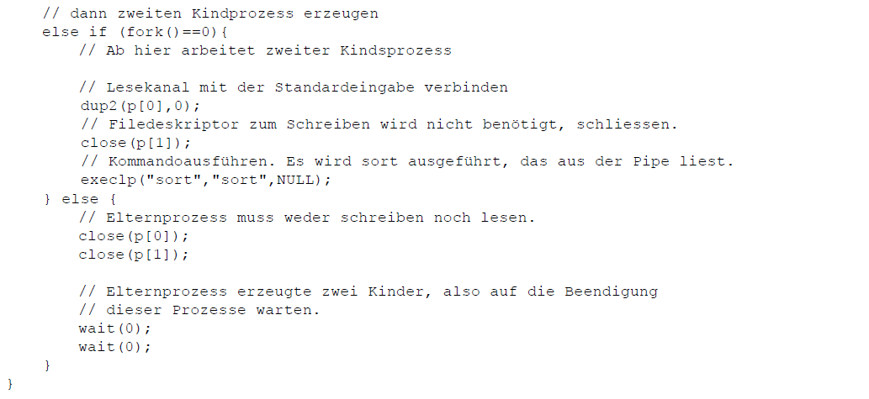

## Signale

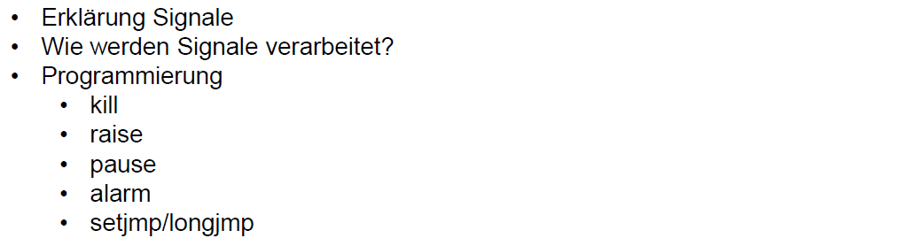

## Beispiele für Signale

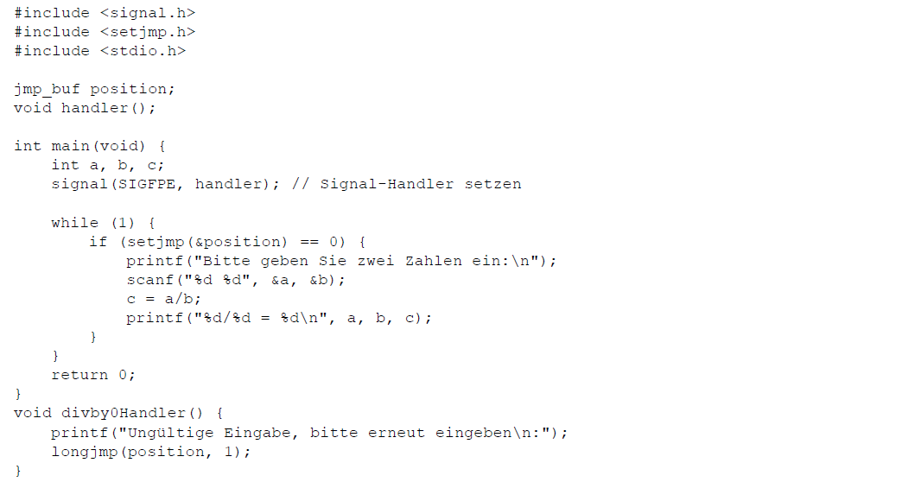

# Woche 9

In Woche 9 fand die erste Prüfung statt und somit fiel der Unterricht aus.

# Woche 10